**中国地质大学课程论文报告**



|  |  |  |
| --- | --- | --- |
| 课程名称 | 计算机网络报告 | |
| 姓 名 | 常文瀚 |  |
| 学 院 | 计算机学院 |
| 班 级 | 191181班 |
| 学 号 | 20181001095 |
| 联系电话 | 13672173424 |
| 邮 箱 | changwh530@gmail.com |
| 指导老师 | 陈喆 |
| 报告时间 | 2021年7月1日 |

|  |
| --- |
| 问题及回答记录 (self-test Q&A related to your experience reports, and no less than 5 questions or contents of Q&A nearly full of the sheet as well as handwriting required) |
| 1. 按照资源共享的观点定义的计算机网络应具备拿几个特征？ |
| A：1）计算机网络建立的主要目的是实现计算机资源的共享；2）互联的计算机  是分布在不同地理位置的多台的“自治计算机”；3）联网的计算机之间的通信  必须遵循共同的网络协议； |
| 2. 为什么Host-only模式下不能上网？ |
| A：Host-Only模式其实就是NAT模式去除了虚拟NAT设备，然后使用VMware Network Adapter VMnet1虚拟网卡连接VMnet1虚拟交换机来与虚拟机通信的，Host-Only模式将虚拟机与外网隔开，使得虚拟机成为一个独立的系统，只与主机相互通讯。 |
| 3. 防火墙的目标和设计目标是什么？ |
| A：1）防火墙的目的：  建立可控连接  保护驻地网络免受Internet端的攻击  提供单一阻塞点  2）防火墙的设计目标：  双向的网络流量必须通过防火墙(除非通过防火墙，否则所有对驻地网络的访问将被物理阻塞)  只有被本地安全策略允许的授权流量能通过防火墙  防火墙自身对渗透免疫(使用具有安全OS的可信系统) |
| 4. 防火墙有什么缺陷？ |
| A：不能防御绕过防火墙的攻击，不能防御内部攻击，不能查杀病毒文件 |
| 5. 我们学习过了http协议，但是http协议和https协议有什么区别呢？ |
| A：Http协议运行在TCP之上，明文传输，客户端与服务器端都无法验证对方的身份；Https是身披SSL(Secure Socket Layer)外壳的Http，运行于SSL上，SSL运行于TCP之上，是添加了加密和认证机制的HTTP。和HTTP通信相比，Https通信会由于加减密处理消耗更多的CPU和内存资源，Https通信需要证书，而证书一般需要向认证机构购买。 |
| 6. TCP的四次挥手机制，为什么要有TIME_WAIT状态？ |
| A：因为客户端最后向服务器发送的确认ACK是有可能丢失的，当出现超时，服务端会再次发送FIN报文段，如果客户端已经关闭了就收不到了。还有一点是避免新旧连接混杂。 |
| 7：假设A、B两台主机位于同一网段内，A想与B通信，A只知道B的IP地址，那么A通过ARP协议就可以获得B的MAC地址，进行发送同一网段内的两台主机通信是否需要路由器？ |
| A：同一网段A与B通信，不需要路由器介入，如果同时满足物理链路连通+网段配置相同的条件的话，那么两台主机通信可以直接用一根网线直接通信。 |
| 8：A是如何知道自己与B在同一网段内的？A自身进行判断（同一网段的A就自己ARP寻址，不是同一网段的就发给路由器）吗？ |
| A：因为A-B之间通信需要对方的IP地址，在主机A上实际上有一张路由表，Windows主机可以在命令行里用route print命令打印本机的路由表，如果A要访问的目的地址在A所在的网段内，直接发ARP请求，收到回应以后直接与对方通信。 |
| 9：为什么大多数网站是用php开发而不是Java呢？ |
| A：最早PHP的名字叫Personal Home Pages，当时互联网正在兴起，大多数空间和虚拟主机是PHP的，运行于Linux平台，因为是免费的，空间价格相比同时期的ASP更便宜。于是出现了很多基于PHP的CMS、论坛系统和WordPress这种系统，搭建起来很方便。  PHP本身做小型Web开发速度很快，原因可能是它原本基于过程的编程范式，无需像面向对象语言一样定义复杂的类层次结构，上手简单，非专业人士也能玩转，对于熟悉C接口的人上手更快。一个PHP文件，嵌入点HTML，数据库读点数据，设一下CSS，一个简单的页面就搞定了。  现在PHP经过这么多年的发展也更成熟了，虽然有些被人诟病的特性，但就Web开发来说，确实是最好的选择，还有后来脸书这种巨头做榜样。一旦外部环境良性发展，PHP在Web开发领域的霸主地位也就渐渐形成了。 |
| 10：PHP 文件是什么？ |
| A：PHP 文件可包含文本、HTML、JavaScript代码和 PHP 代码  PHP 代码在服务器上执行，结果以纯 HTML 形式返回给浏览器  PHP 文件的默认文件扩展名是 ".php" |
| 11：为什么使用 PHP？ |
| A：PHP 可在不同的平台上运行（Windows、Linux、Unix、Mac OS X 等）  PHP 与目前几乎所有的正在被使用的服务器相兼容（Apache、IIS 等）  PHP 提供了广泛的数据库支持  PHP 是免费的，可从官方的 PHP 资源下载它  PHP 易于学习，并可高效地运行在服务器端 |
| 12：PHP能做什么？ |
| A：PHP 可以生成动态页面内容  PHP 可以创建、打开、读取、写入、关闭服务器上的文件  PHP 可以收集表单数据  PHP 可以发送和接收 cookies  PHP 可以添加、删除、修改数据库中的数据  PHP 可以限制用户访问网站上的一些页面  PHP 可以加密数据 |

目录

一、Python网络编程 5

1、应用层编程 5

（1）搭建Web服务器 5

（2）UDPping程序 6

（3）邮件客户端 7

（4）多线程Web服务器 9

（5）TCP连接程序 10

（6）UDP连接程序 11

（7）RIP算法的实现 13

（8）OSPF算法的实现 14

二、CentOS7下服务搭建服务器 16

1、设置虚拟机上网方式及其理解 16

（1）桥接模式 16

（2）NAT模式 18

（3）Host-only模式 19

2、网络文件共享服务 20

（1）telnet 20

（2）ssh 23

（3）远程桌面 25

（4）TFTP服务 27

（5）Samba服务 29

（6）NFS服务 32

3、LAMP环境搭建 34

（1）Apache服务器的安装与设置 34

（2）PHP服务安装配置 36

三、Wireshark实验 37

四、主要遇到的问题 43

1、SSH无法登录 43

2、虚拟机可以ping通主机，但是主机无法ping到虚拟机 43

3、在安装PHP工具时，安装失败 44

4、从Windows连接Samba服务失败 44

五、总结 45

六、参考与引用 46

# 一、Python网络编程

## 1、应用层编程

### （1）搭建Web服务器

Web Server中文名称叫网页服务器或web服务器。 WEB服务器也称为WWW (WORLD WIDE WEB) 服务器 ，主要功能是提供网上信息浏览服务 Web服务器可以解析 (handles) HTTP协议 。 当Web服务器接收到一个 HTTP请求 (request)，会返回一个HTTP响应 (response)，例如送回一个HTML页面。

首先在虚拟机运行Server端python文件，并将Server端IP地址写入Client端python文件。

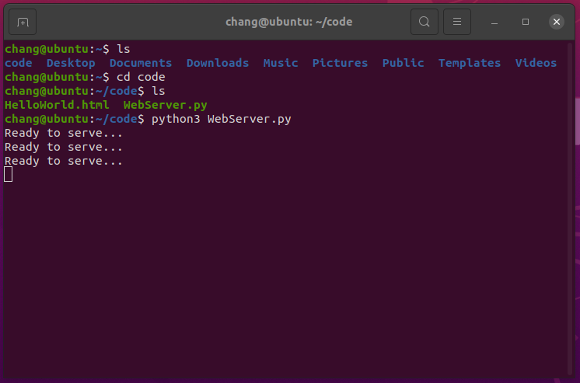

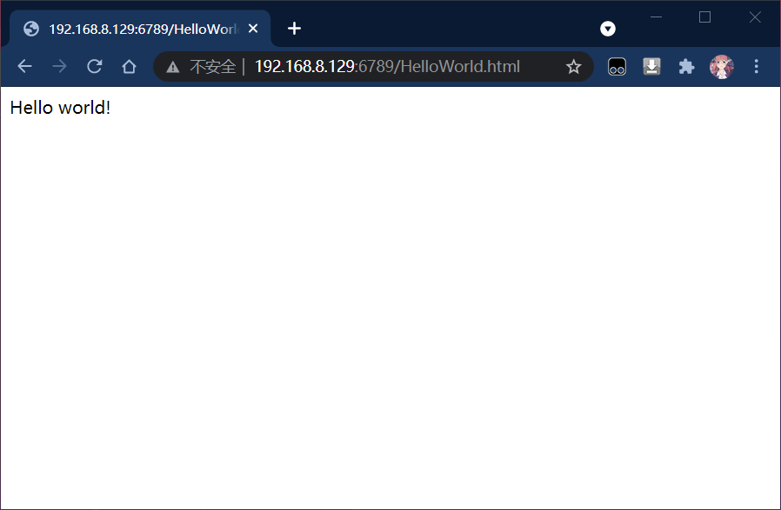

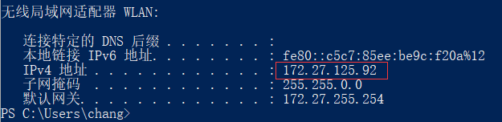

### （2）UDPping程序

ping是用来探测本机与网络中另一主机之间是否可达的命令，如果两台主机之间ping不通，则表明这两台主机不能建立起连接。ping是定位网络通不通的一个重要手段。

ping 命令是基于ICMP协议来工作的，ICMP全称为 Internet 控制报文协议。ping命令会发送一份ICMP回显请求报文给目标主机，并等待目标主机返回ICMP回显应答。因为ICMP协议会要求目标主机在收到消息之后，必须返回ICMP应答消息给源主机，如果源主机在一定时间内收到了目标主机的应答，则表明两台主机之间网络是可达的。

首先在主机运行Server端文件，其次在虚拟机内运行UDPPinger.py，从虚拟机ping主机，可以看到屏幕显示出主机IP地址以及RTT。

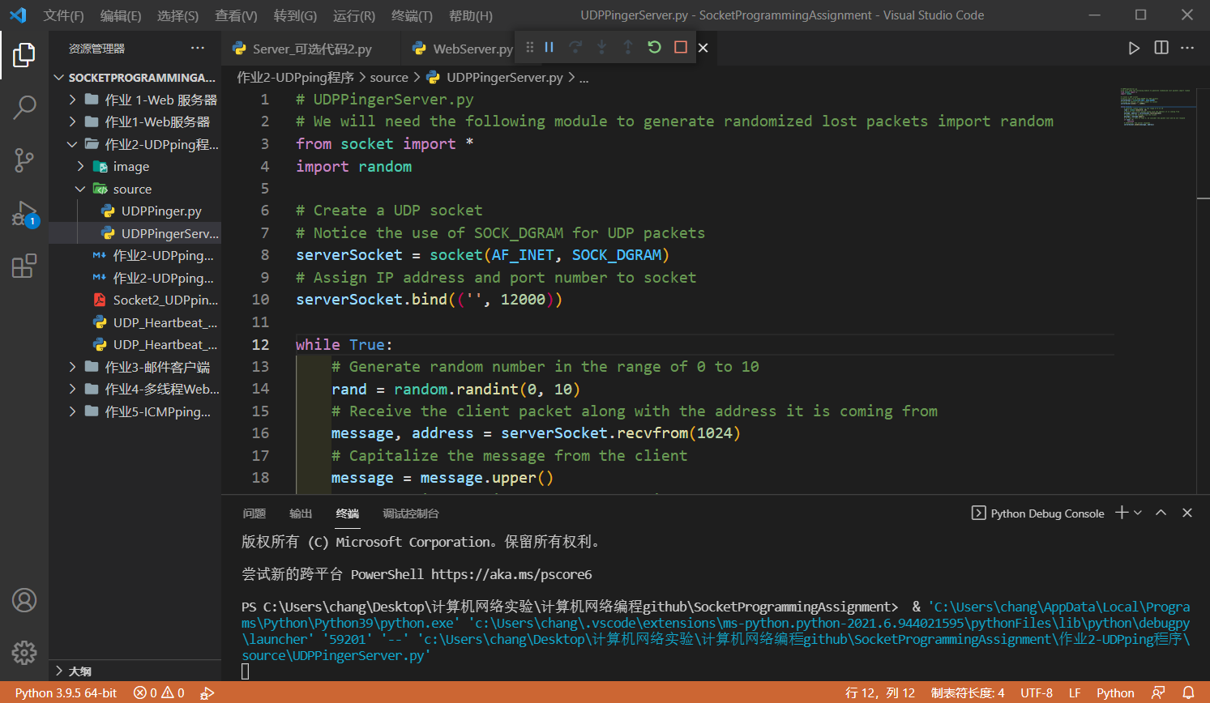

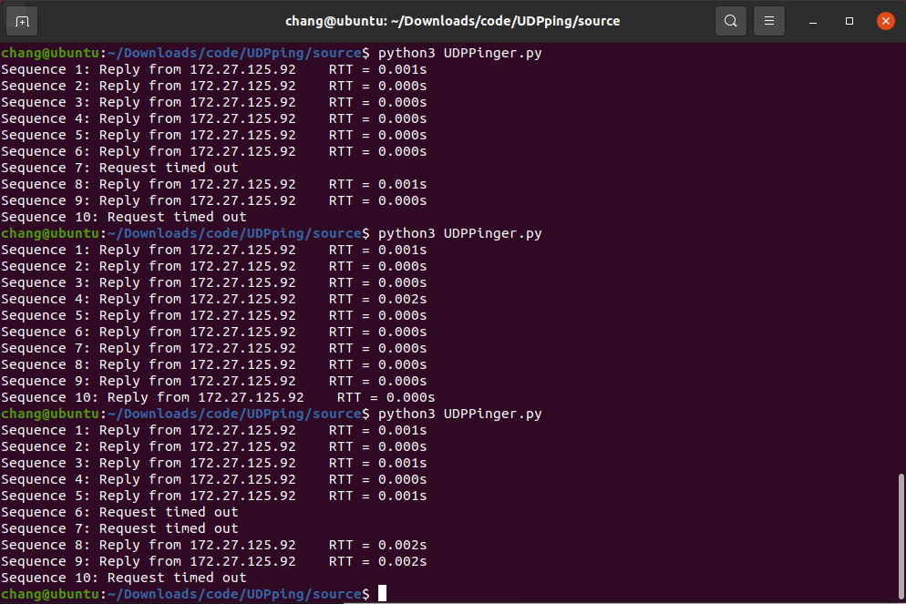

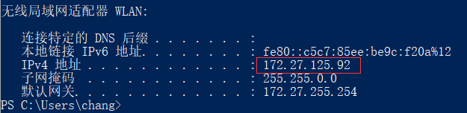

### （3）邮件客户端

SMTP（Simple Mail Transfer Protocol）即简单邮件传输协议,它是一组用于由源地址到目的地址传送邮件的规则，由它来控制信件的中转方式。

在运行此代码前，需要修改发送端邮箱和接收端邮箱，打开发送端SMTP服务后，修改登录密码，编辑邮件文本。

为了保障用户邮箱的安全，QQ邮箱设置了POP3/SMTP/IMAP的开关。系统缺省设置是“关闭”，在用户需要这些功能时需要“开启”。最后，保存设置，即打开了相应的服务。

在本题中，SMTP邮件客户端程序的基本流程如下：

与163邮件服务器建立TCP连接，域名"smtp.126.com"，SMTP默认端口号25。建立连接后服务器将返回状态码220，代表服务就绪（类似HTTP，SMTP也使用状态码通知客户端状态信息）。

发送"HELO"命令，开始与服务器的交互，服务器将返回状态码250（请求动作正确完成）。

发送"AUTH LOGIN"命令，开始验证身份，服务器将返回状态码334（服务器等待用户输入验证信息）。

发送经过base64编码的用户名（本例中是163邮箱的账号），服务器将返回状态码334（服务器等待用户输入验证信息）。

发送经过base64编码的密码（本例中是163邮箱的密码），服务器将返回状态码235（用户验证成功）。

发送"MAIL FROM"命令，并包含发件人邮箱地址，服务器将返回状态码250（请求动作正确完成）。

发送"RCPT TO"命令，并包含收件人邮箱地址，服务器将返回状态码250（请求动作正确完成）。

发送"DATA"命令，表示即将发送邮件内容，服务器将返回状态码354（开始邮件输入，以"."结束）。

发送邮件内容，服务器将返回状态码250（请求动作正确完成）。

发送"QUIT"命令，断开与邮件服务器的连接。

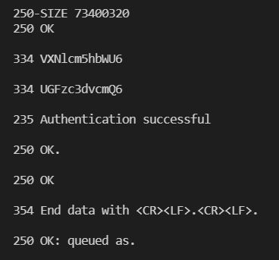

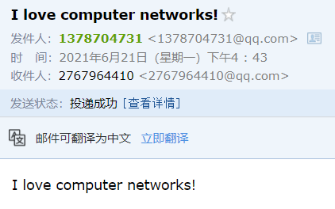

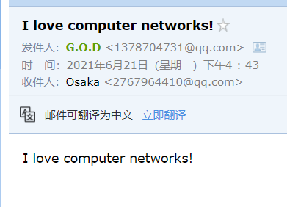

### （4）多线程Web服务器

Web缓存器也叫代理服务器，他是能够代表初始Web服务器满足HTTP请求的网络实体。Web缓存器有自己的磁盘存储空间，并在存储空间中保存最近请求给的副本。

Web缓存器既是服务器又是客户，首先需要讲浏览器端口修改为代理服务器使用的端口。

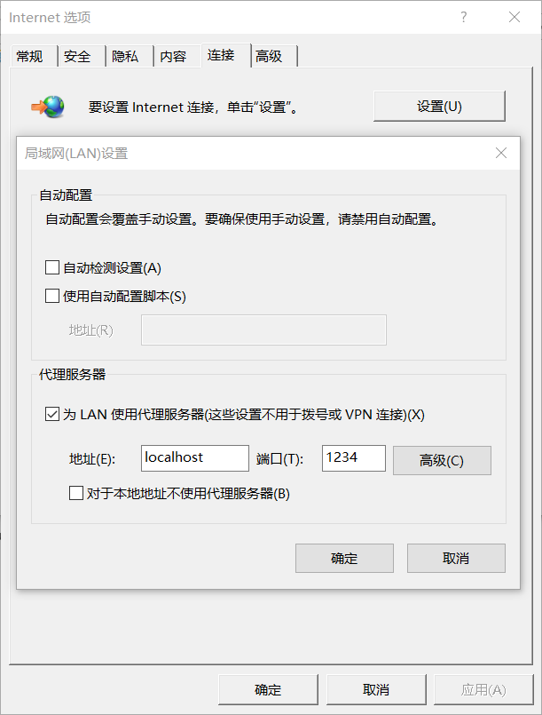

访问目标URL，看到控制台显示了一系列的报文：

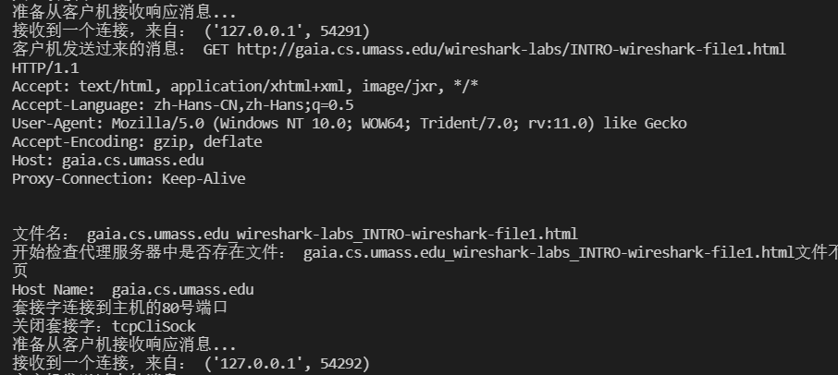

访问成功，显示出了目标html文件中的文本：

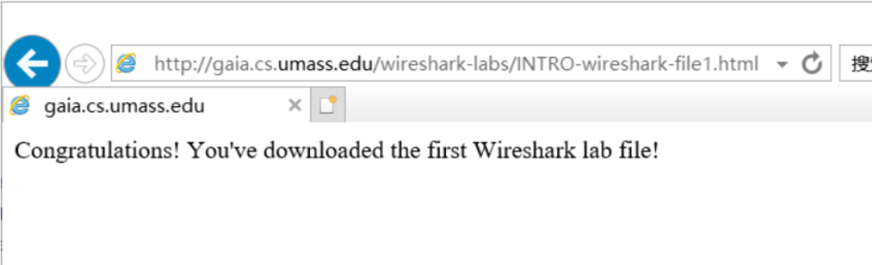

在文件夹中也显出了代理服务器下载的html文件，按照官方文档的代码骨架，代理程序接收用户的GET请求，若请求的内容发已存在于代理服务器，则直接返回内容，若不存在，则转发该请求到目标服务器，接收目标服务器的响应，并将响应内容存储为文件，作为缓存，已被之后同样的请求。

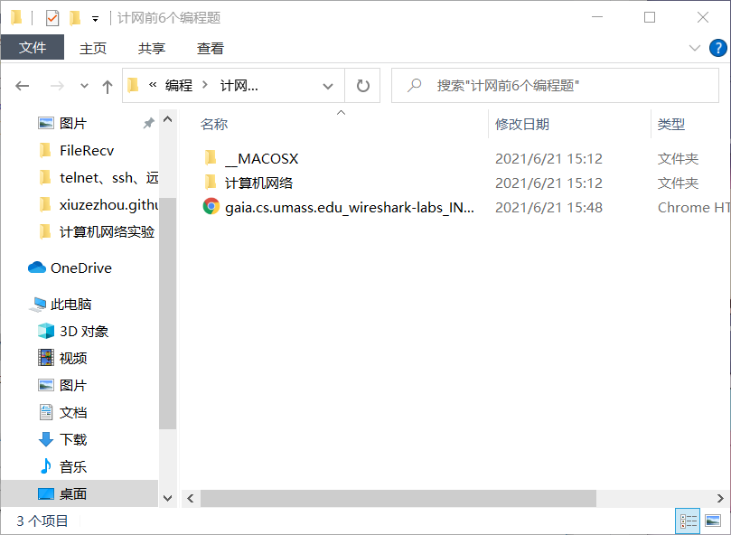

### （5）TCP连接程序

传输控制协议是一种面向连接的、可靠的、基于字节流的传输层通信协议。

应用层向TCP层发送用于网间传输的、用8位字节表示的数据流，然后TCP把数据流分割成适当长度的报文段（通常受该计算机连接的网络的数据链路层的最大传输单元（MTU）的限制）。之后TCP把结果包传给IP层，由它来透过网络将包传送给接收端实体的TCP层。TCP为了保证不发生丢包，就给每个包一个序号，同时序号也保证了传送到接收端实体的包的按序接收。然后接收端实体对已成功收到的包发回一个相应的确认信息（ACK）；如果发送端实体在合理的往返时延（RTT）内未收到确认，那么对应的数据包就被假设为已丢失并进行重传。TCP用一个校验和函数来检验数据是否有错误，在发送和接收时都要计算校验和。

TCP连接程序同样需要在主机和虚拟机分别运行Client和Server端程序。

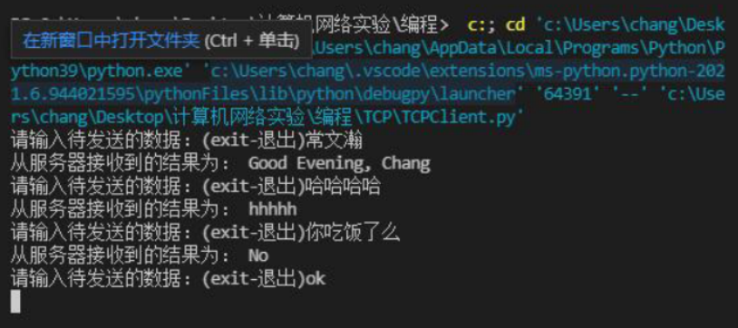

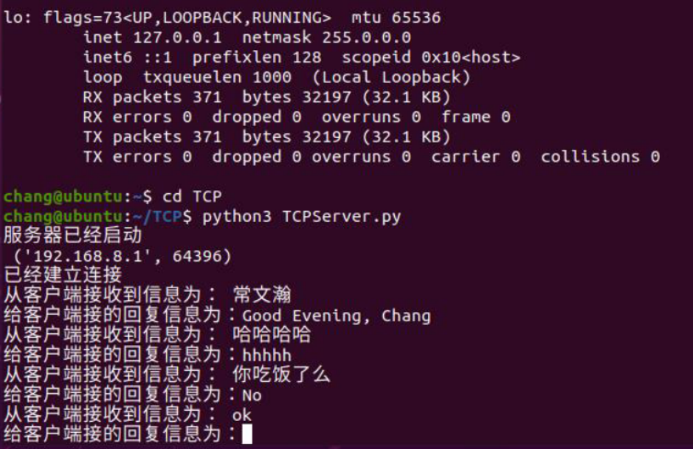

### （6）UDP连接程序

该实验需要首先运行Server端python文件，使Server端进入等候状态，否则Client将会连接失败。

在实验中我思考到UDP是一个无连接的协议，因此socket函数connect似乎对UDP是没有意义的，然而事实不是这样。对于UDP来说，socket函数建立一个插口；bind函数指明了本地地址/端口（包括ADDR_ANY，通配所有本地网络接口）；connect可以用来指明目的地址/端口。

一般来说，UDP客户端在建立了插口后会直接用sendto函数发送数据，需要在sendto函数的参数里指明目的地址/端口。如果一个UDP客户端在建立了插口后首先用connect函数指明了目的地址/端口，然后也可以用send函数发送数据，因为此时send函数已经知道对方地址/端口，用getsockname也可以得到这个信息。

UDP客户端在建立了插口后会直接用sendto函数发送数据，还隐含了一个操作，那就是在发送数据之前，UDP会首先为该插口选择一个独立的UDP端口（在1024-5000之间），将该插口置为已绑定状态。如果一个UDP客户端在建立了插口后首先用bind函数指明了本地地址/端口，也是可以的，这样可以强迫UDP使用指定的端口发送数据。（事实上，UDP无所谓服务器和客户端，这里的界限已经模糊了。）

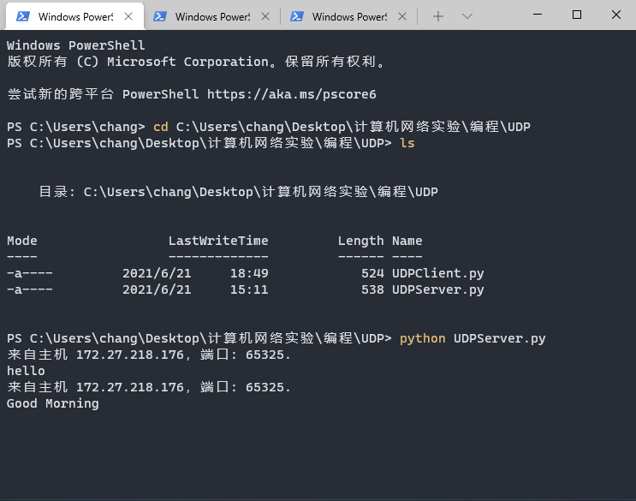

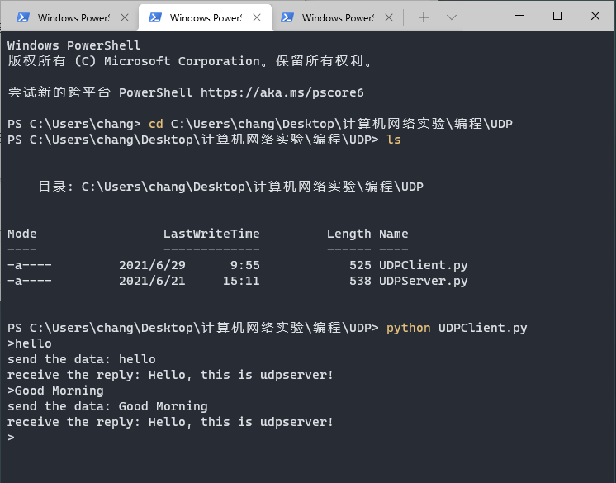

### （7）RIP算法的实现

实验使用数据：

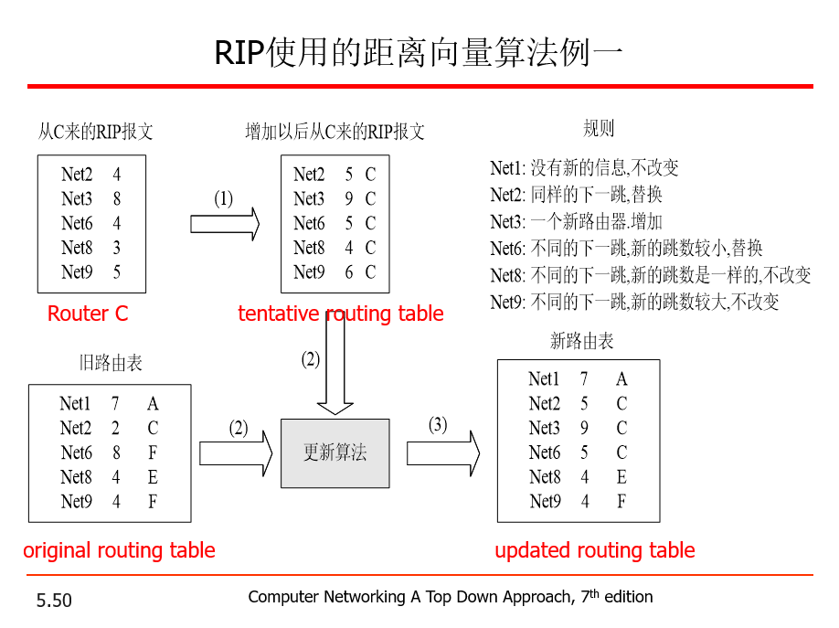

输入旧路由表信息：

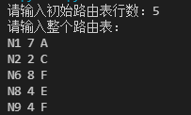

输入从C发送来的报文，得到如下结果：

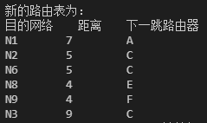

在实验后对RIP进行总结，RIP是一种基于距离矢量（Distance-Vector）算法的协议，它使用跳数（Hop Count）作为度量值来衡量到达目的地址的距离。在RIP网络中，缺省情况下，设备到与它直接相连网络的跳数为0，通过一个设备可达的网络的跳数为1，其余依此类推。也就是说，度量值等于从本网络到达目的网络间的设备数量。为限制收敛时间，RIP规定度量值取0～15之间的整数，大于或等于16的跳数被定义为无穷大，即目的网络或主机不可达。由于这个限制，使得RIP不可能在大型网络中得到应用。

### （8）OSPF算法的实现

OSPF路由协议是一种典型的链路状态（Link-state）的路由协议，一般用于同一个路由域内。在这里，路由域是指一个自治系统 （Autonomous System），即AS，它是指一组通过统一的路由政策或路由协议互相交换路由信息的网络。在这个AS中，所有的OSPF路由器都维护一个相同的描述这个 AS结构的数据库，该数据库中存放的是路由域中相应链路的状态信息，OSPF路由器正是通过这个数据库计算出其OSPF路由表的。

运行代码，输入路由信息：

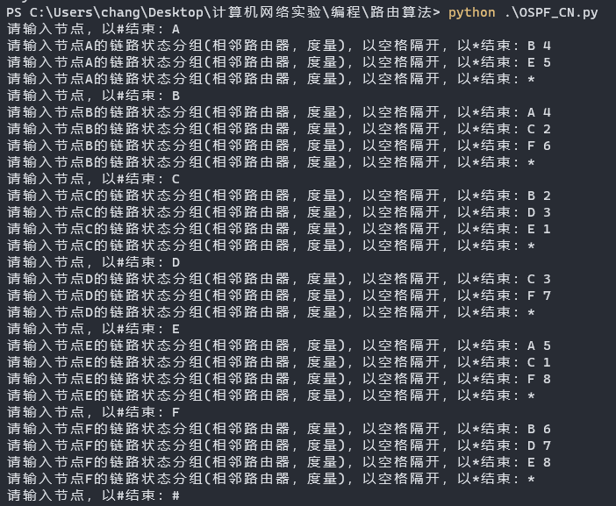

查看各个节点的路由表：

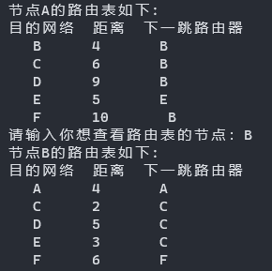

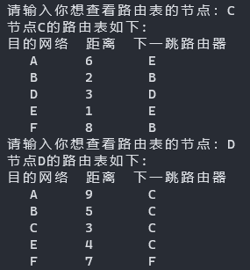

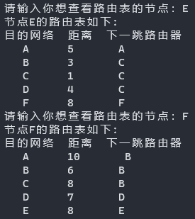

当路由器开启OSPF后，路由器之间就会相互发送HELLO报文，HELLO报文中包含一些路由器和链路的相关信息，发送HELLO报文的目的是为了形成邻居表，然后，路由器之间就会发送LSA（LINK STATE ADVERTISEMENT，链路状态通告），LSA告诉自己的邻居路由器和自己相连的链路的状态，最后，形成网络的拓扑表，其实这个过程是很复杂的，他们经过发LSA，记录LSA，装发LSA，最后形成LSDB（链路状态数据库，即拓扑表），形成拓扑表之后，在经过SPF算法，通过计算LSDB，最后形成路由表。

形成路由表后，路由器就可以根据路由表来转发数据包，但是，这只是理想情况，如果之后，网络拓扑发生了变化，或是网络链路出现了问题，OSPF协议还是会经过这三张表来重新计算新的路由，只不过不会这么复杂了，路由器在默认情况下，10S就会发送一次HELLO报文，以检测链路状态，保证链路始终是正常的。

# 二、CentOS7下服务搭建服务器

## 1、设置虚拟机上网方式及其理解

### （1）桥接模式

桥接模式就是将主机网卡与虚拟机虚拟的网卡利用虚拟网桥进行通信。在桥接的作用下，类似于把物理主机虚拟为一个交换机，所有桥接设置的虚拟机连接到这个交换机的一个接口上，物理主机也同样插在这个交换机当中，所以所有桥接下的网卡与网卡都是交换模式的，相互可以访问而不干扰。在桥接模式下，虚拟机ip地址需要与主机在同一个网段，如果需要联网，则网关与DNS需要与主机网卡一致。

首先查看网卡：

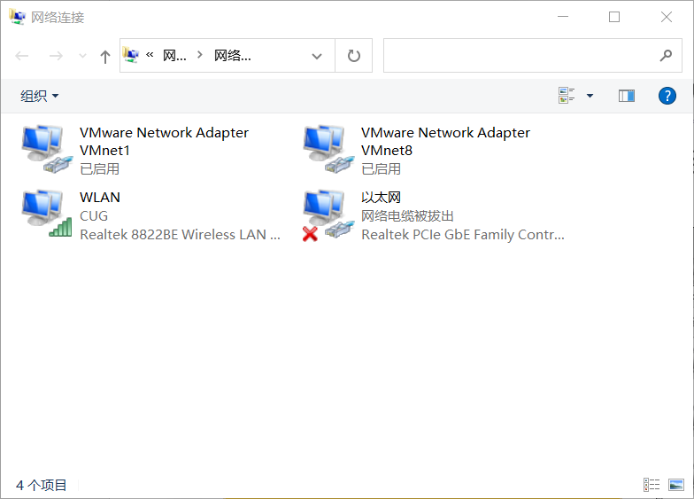

使用管理员权限，修改连接方式为桥接模式，并将网卡选择为物理网卡：

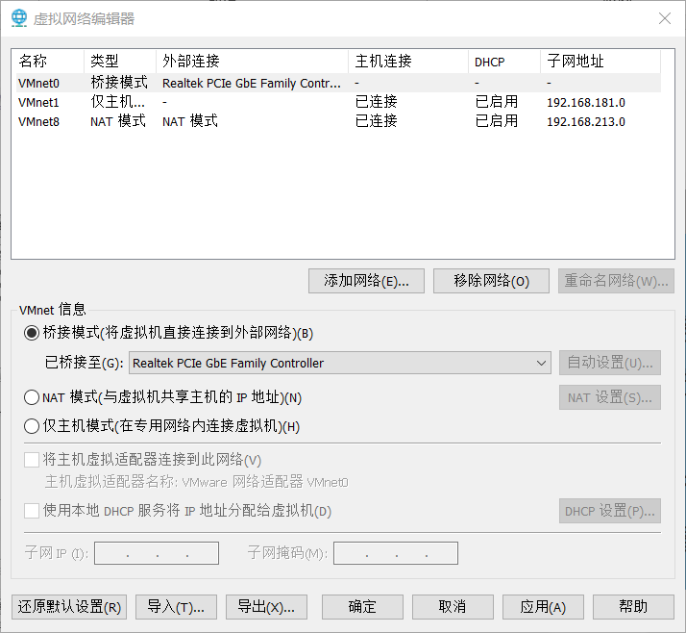

修改配置信息，设置DNS服务器等：

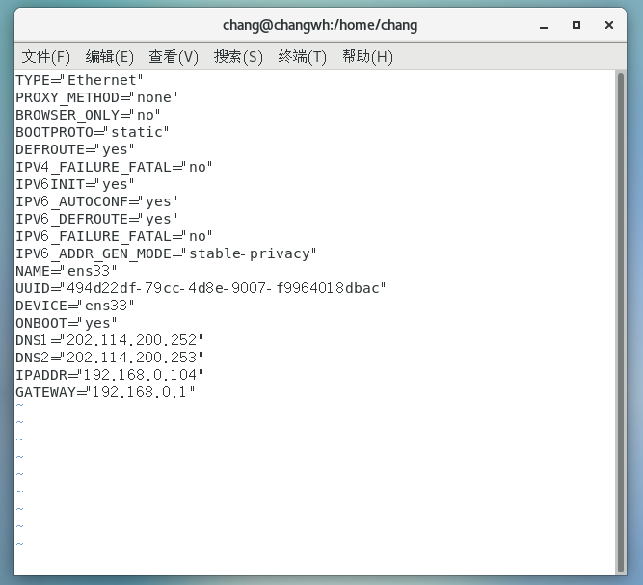

Ping百度，查看延迟：

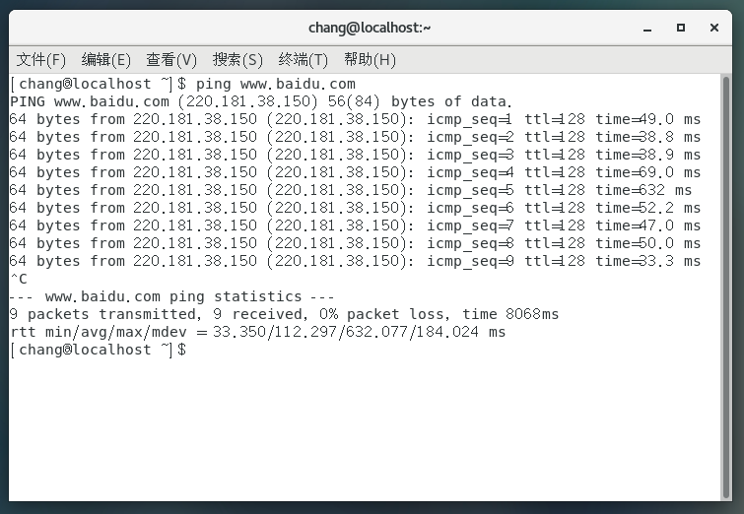

### （2）NAT模式

NAT的基本工作原理是，当私有网主机和公共网主机通信的IP包经过NAT网关时，将IP包中的源IP或目的IP在私有IP和NAT的公共IP之间进行转换。

这种方法需要在专用网连接到因特网的路由器上安装NAT软件。装有NAT软件的路由器叫做NAT路由器，它至少有一个有效的外部全球IP地址。这样，所有使用本地地址的主机在和外界通信时，都要在NAT路由器上将其本地地址转换成全球IP地址，才能和因特网连接。

查看网络信息：

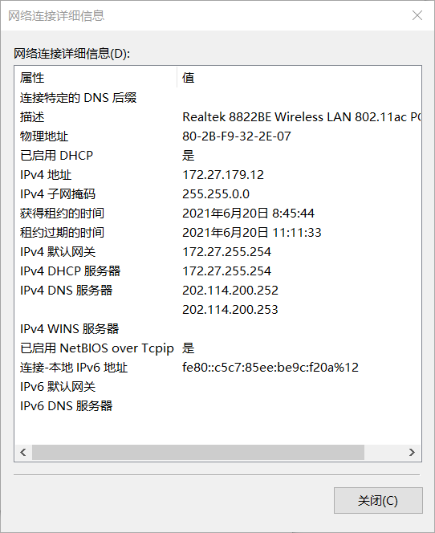

创建虚拟机时选择NAT上网方式，可以直接上网：

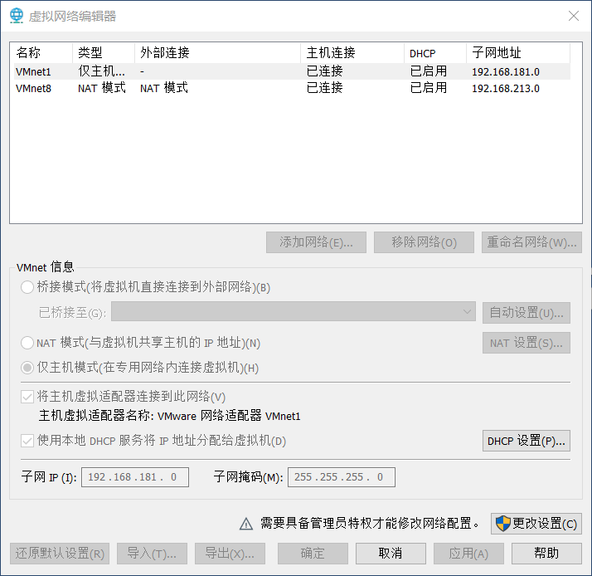

### （3）Host-only模式

切换上网方式：

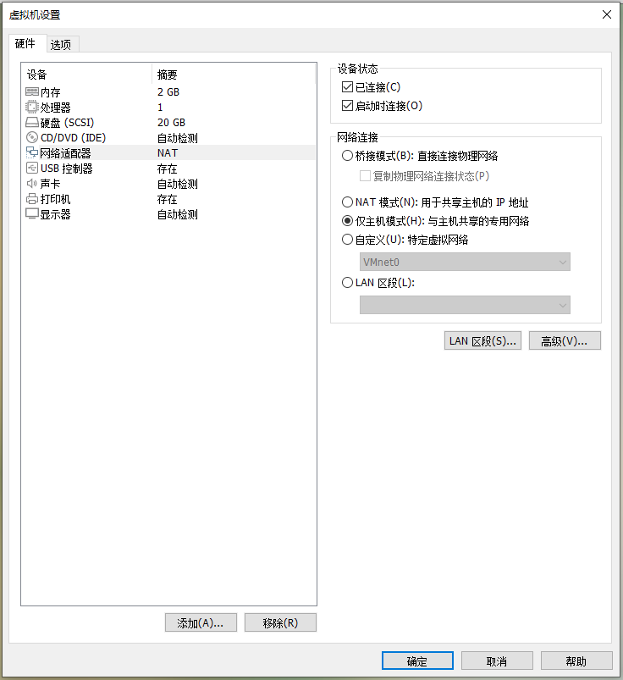

Host-only模式下无法上网，Host-Only模式其实就是NAT模式去除了虚拟NAT设备，然后使用VMware Network Adapter VMnet1虚拟网卡连接VMnet1虚拟交换机来与虚拟机通信的，Host-Only模式将虚拟机与外网隔开，使得虚拟机成为一个独立的系统，只与主机相互通讯。

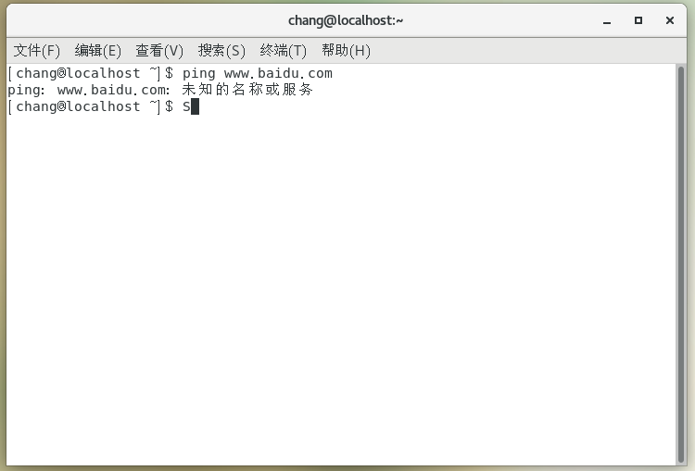

## 2、网络文件共享服务

### （1）telnet

安装telnet：打开防火墙，在Windows端添加出入站规则，telnet登陆成功后，安装Apache，开启httpd服务。

Telnet是一种应用层协议，使用于互联网及局域网中，使用虚拟终端的形式，提供双向、以文字字符串为主的命令行接口交互功能。属于TCP/IP协议族的其中之一，是互联网远程登录服务的标准协议和主要方式，常用于服务器的远程控制，可供用户在本地主机运行远程主机上的工作。

安装telnet：

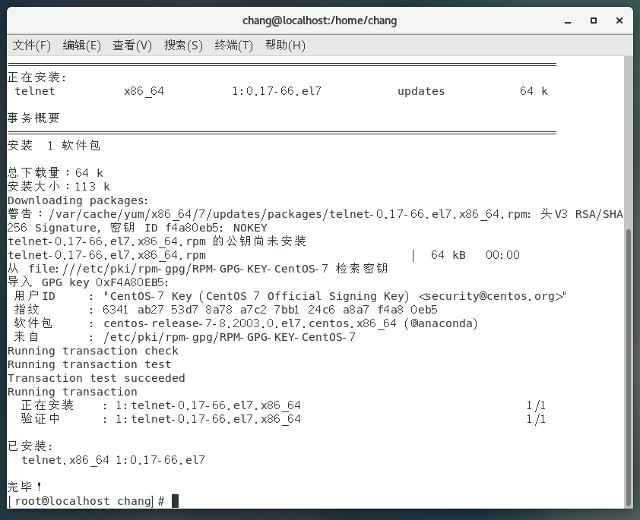

打开防火墙：

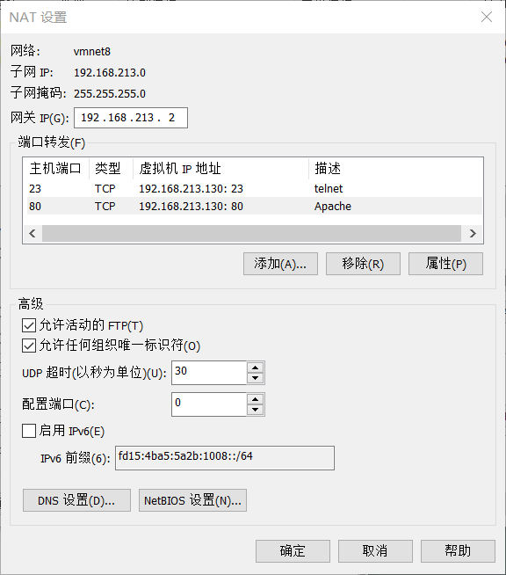

在Windows端添加出入站规则：

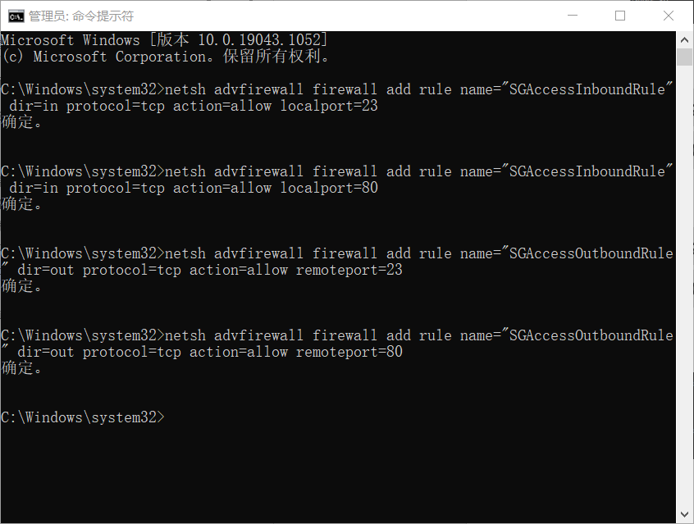

telnet登陆成功：

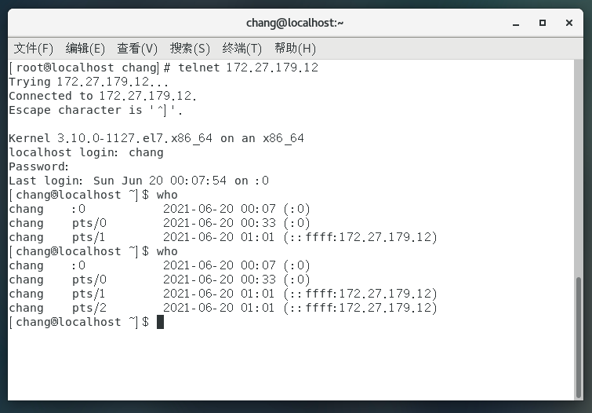

安装Apache，开启httpd服务：

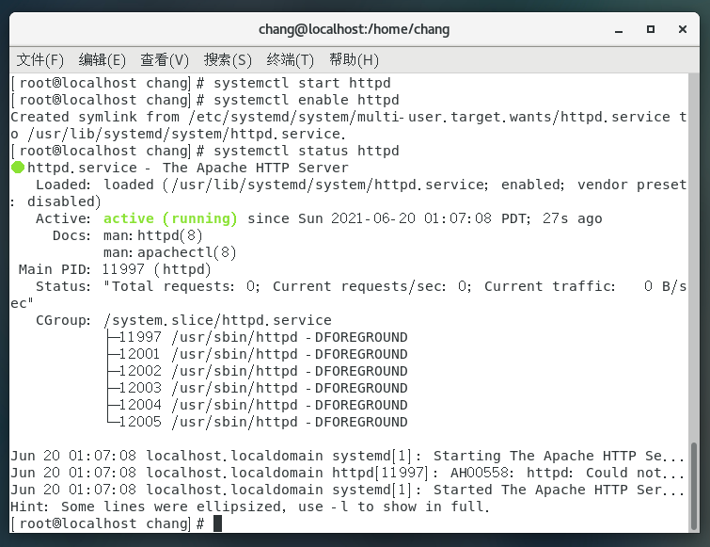

访问IP地址，查看效果：

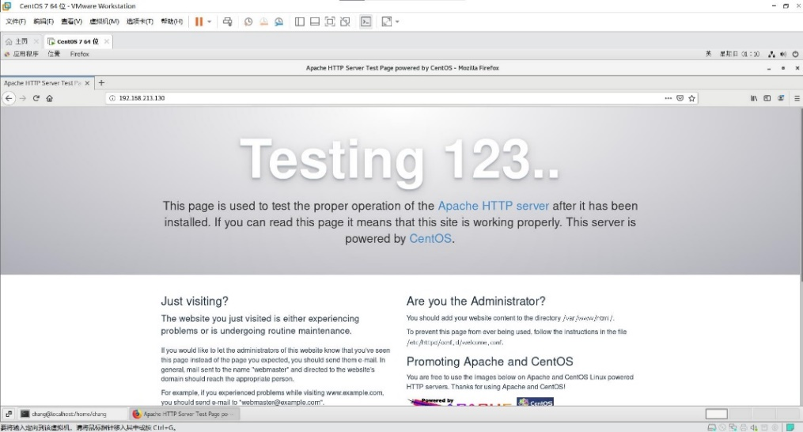

### （2）ssh

SSH 是英文 Secure Shell 的简写形式。通过使用 SSH，你可以把所有传输的数据进行加密，这样 " 中间人 " 这种攻击方式就不可能实现了，而且也能够防止 DNS 欺骗和 IP 欺骗。使用 SSH，还有一个额外的好处就是传输的数据是经过压缩的，所以可以加快传输的速度。SSH 有很多功能，它既可以代替 Telnet，又可以为 FTP、Pop、甚至为 PPP 提供一个安全的“通道”。

配置ssh信息，允许root用户登录：

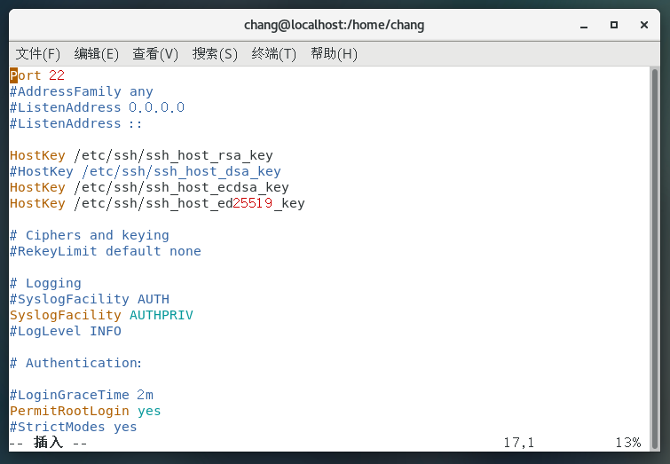

查看ssh安装和运行状态：

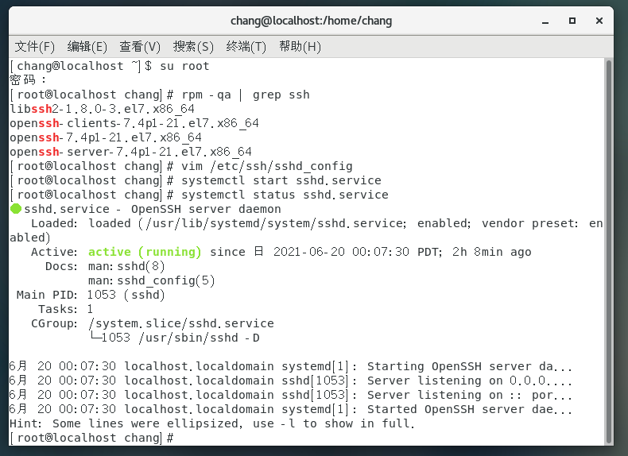

开放22端口：

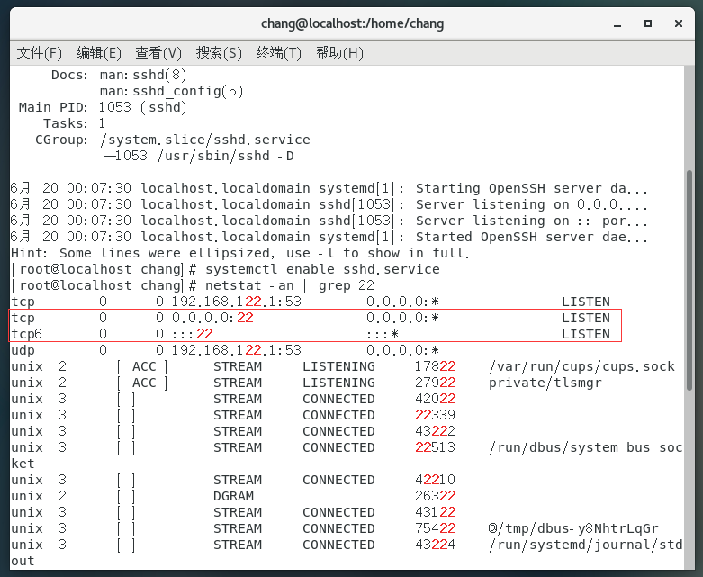

查看IP，访问成功：

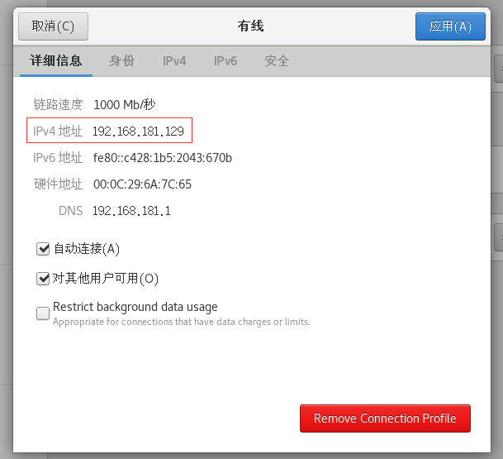

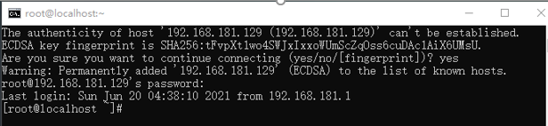

### （3）远程桌面

安装xrdp：

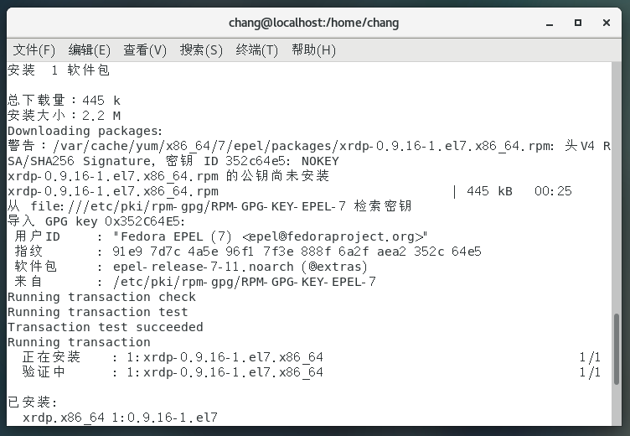

打开远程桌面需要使用的端口，Windows端也需要打开：

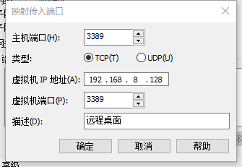

启动远程桌面，输入目标主机的用户名称和密码：

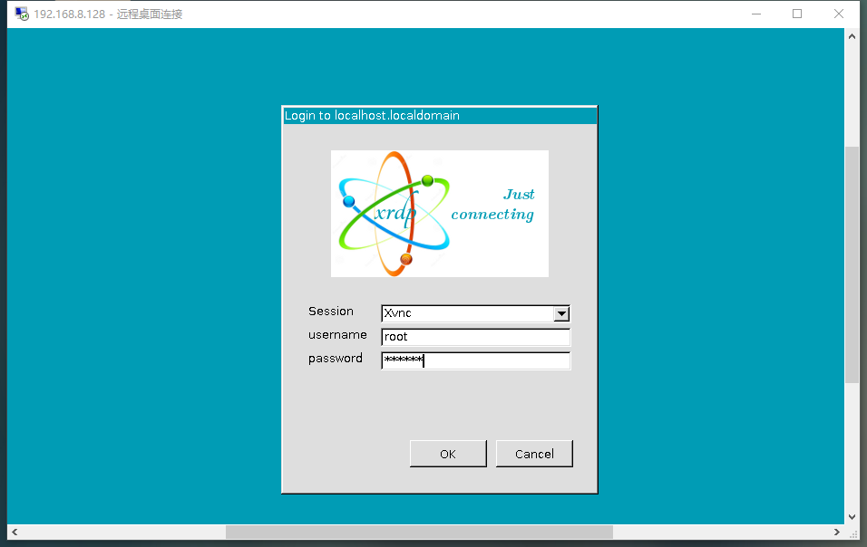

访问成功！

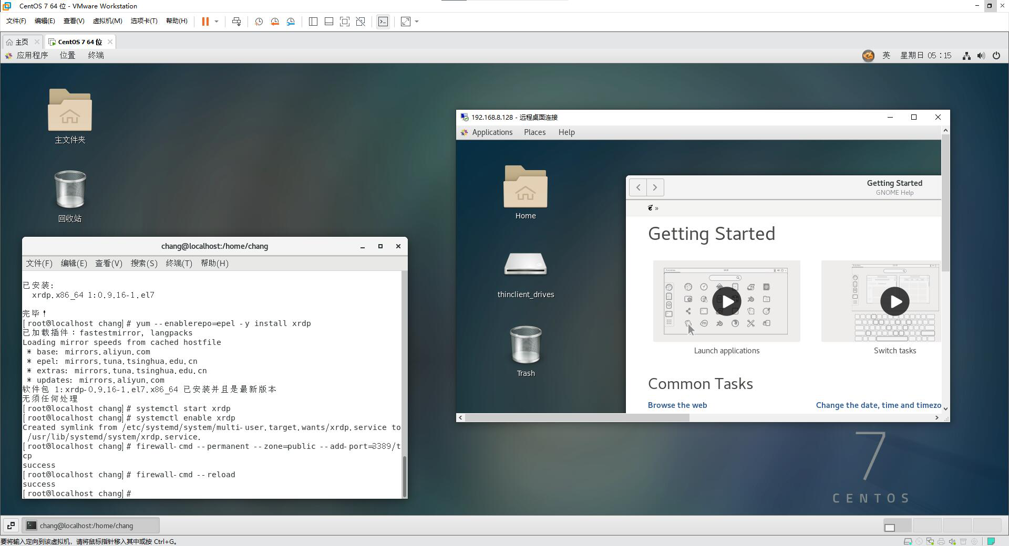

远程桌面的工作原理是客户端和服务器端通过TCP/IP协议和标准的局域网构架联系，通过客户端终端，客户端的鼠标、键盘的输入传递到服务器端上，再把服务器端的显示传递回客户端。 应用程序始终运行在服务器端上，客户端不需要具有计算能力，至多只需提供一定的缓存能力。

简单点说，就是在一台电脑（远程终端）上操作和显示，而实际是在另一台电脑（宿主服务器）上运行程序。终端通过网络传送本地键盘鼠标操作，并接收合成后的画面。画面通常是在服务器CPU中虚拟一块显卡来合成，也有能借助物理显卡的技术，但是并不常用。

### （4）TFTP服务

TFTP(Trival File Transfer Protocal，简单文件传输协议）该协议在熟知端口69上使用UDP服务。TFTP协议常用于无盘工作站或路由器从别的主机上获取引导配置文件，由于TFTP报文比较小，能够迅速复制这些文件。

安装TFTP：

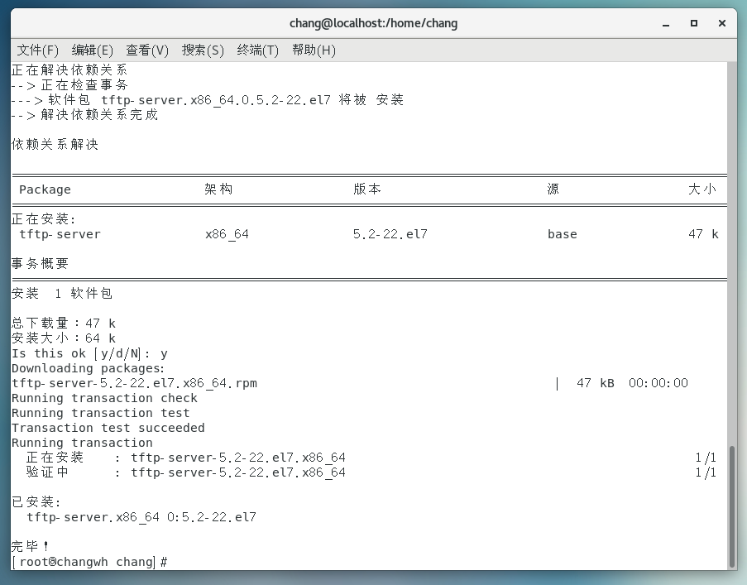

启动服务：

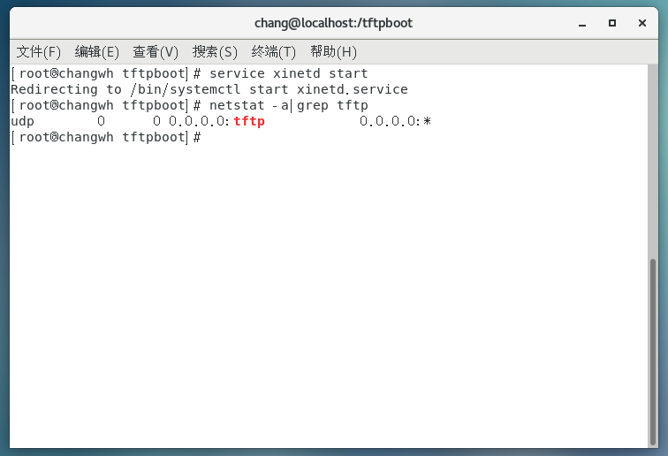

查看状态，关闭SELinux：

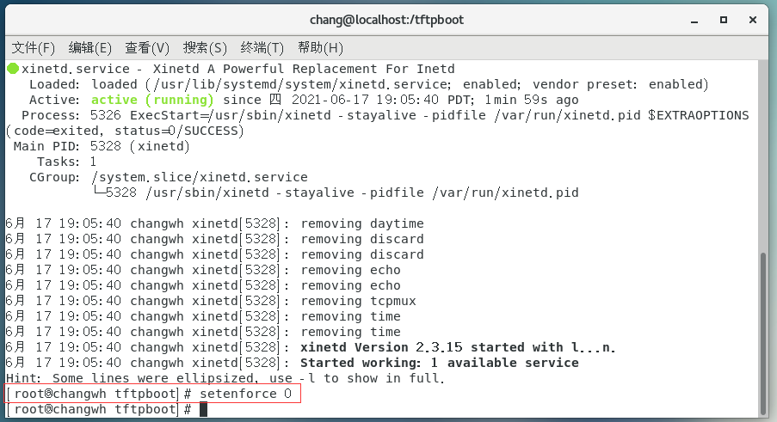

下载文件：

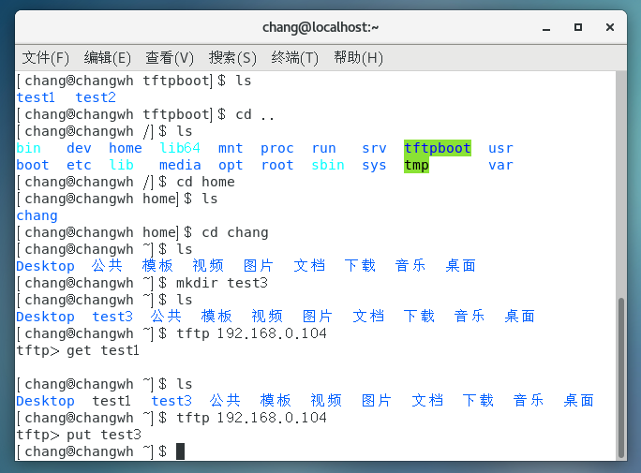

查看ip，向ip主机上传test3并验证是否存在：

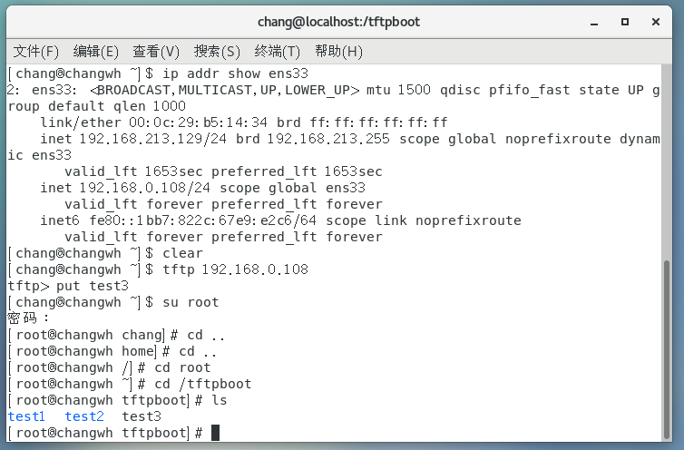

### （5）Samba服务

Samba服务功能强大，这与其通信基于SMB/CIFS协议有关。SMB不仅提供目录和打印机共享，还支持认证、权限设置。在早期，SMB运行于NBT协议（NetBIOS over TCP/IP）上，使用UDP协议的137、138及TCP协议的139端口；后期SMB经过开发，可以直接运行于TCP/IP协议上，没有额外的NBT层，使用TCP协议的445端口。

安装Samba，查看运行状态：

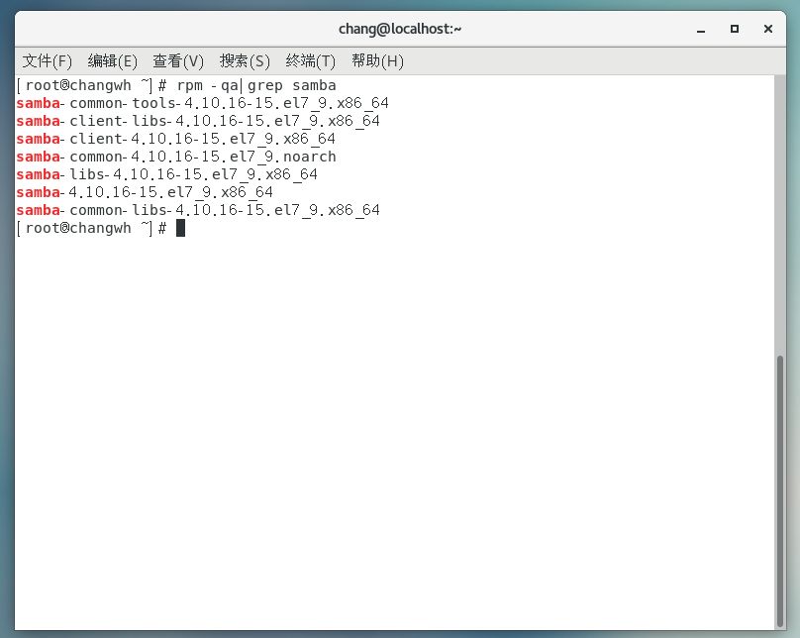

设置Samba配置文件：

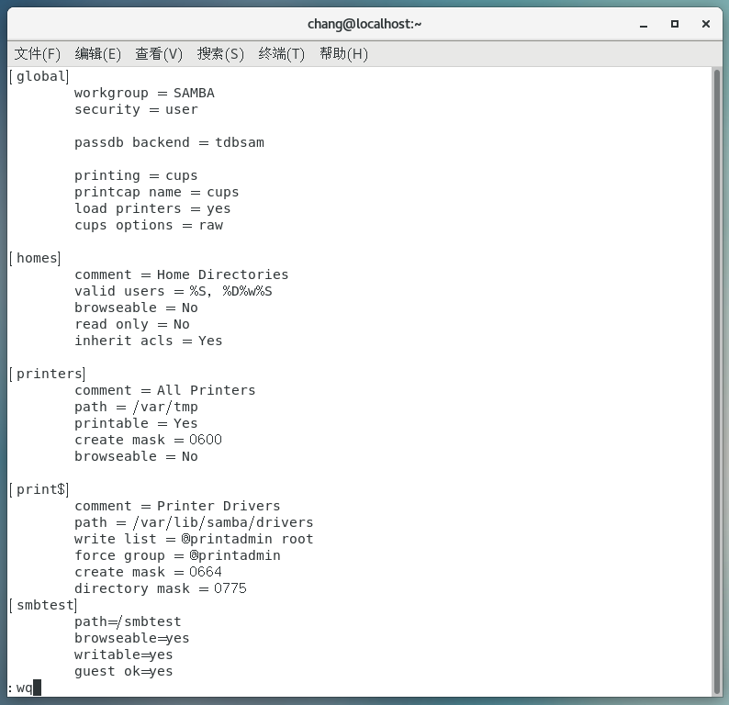

添加Samba用户，创建Samba共享文件夹：

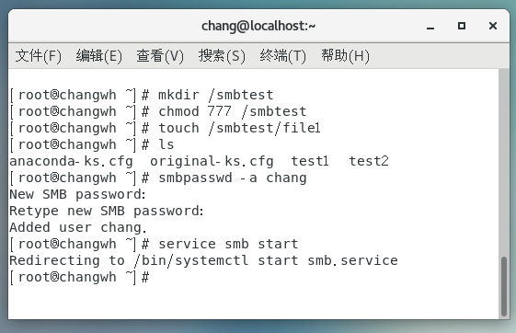

开启本地Windows的Samba服务，访问虚拟机Samba：

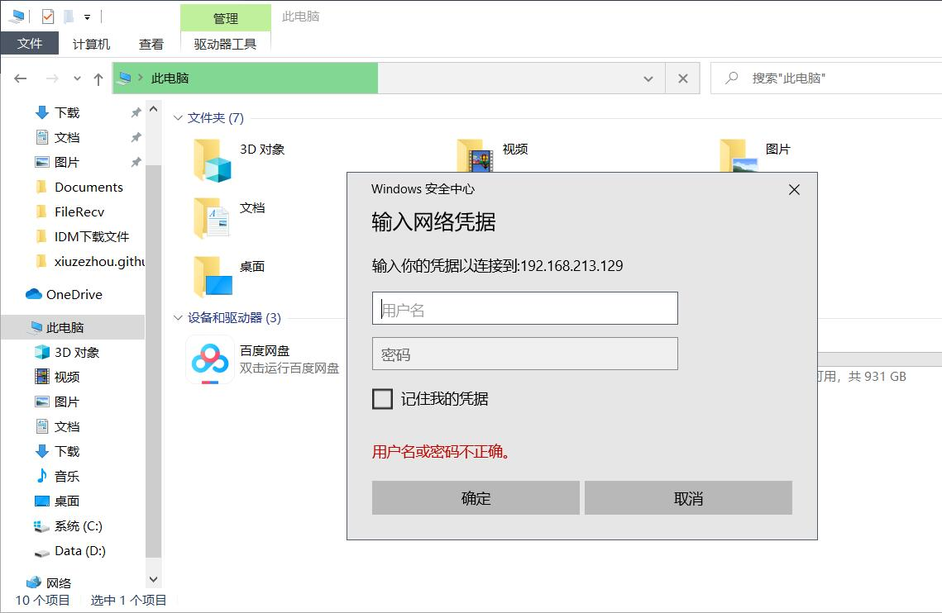

查看文件夹，创建新文件即可共享：

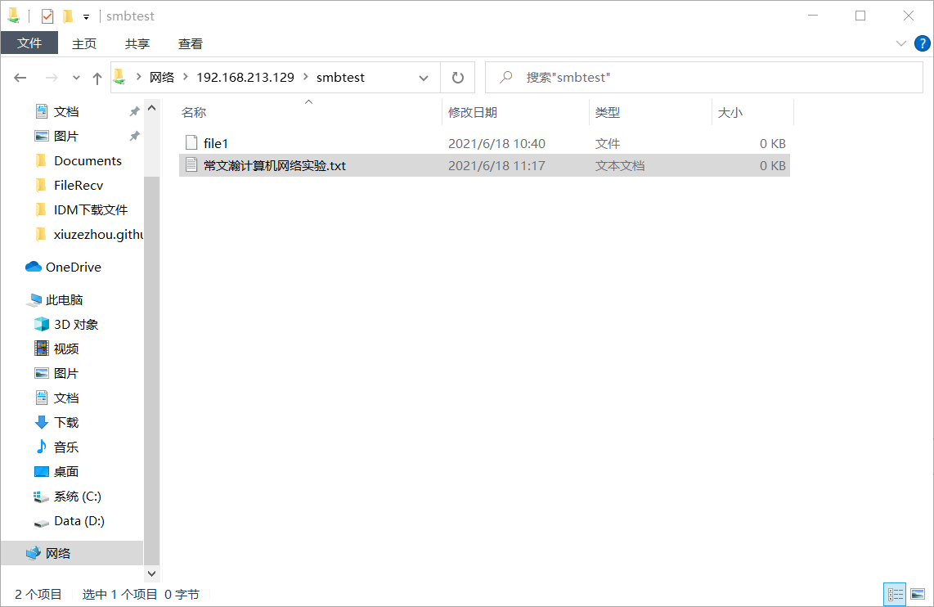

### （6）NFS服务

NFS的主要功能是通过网络让不同的机器系统之间可以彼此共享文件和目录。NFS服务器可以允许NFS客户端将远端NFS服务器端的共享目录挂载到本地的NFS客户端中。在本地的NFS客户端的机器看来，NFS服务器端共享的目录就好像自己的磁盘分区和目录一样。一般客户端挂载到本地目录的名字可以随便，但为方便管理，我们要和服务器端一样比较好。

安装NFS：

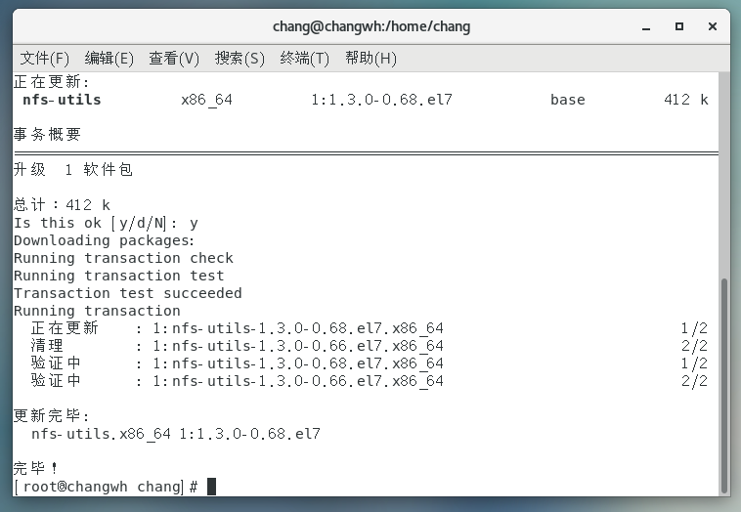

创建共享文件夹，修改访问权限：

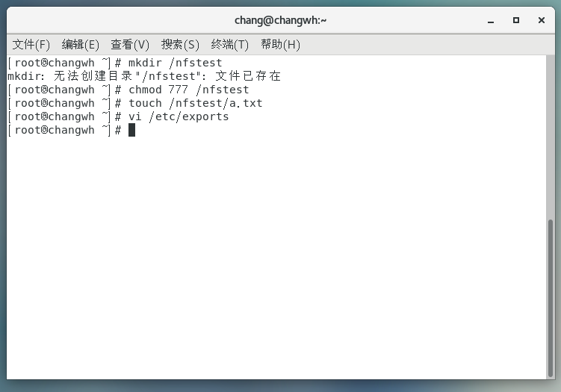

当我们在NFS服务器设置好一个共享目录/data后，其他的有权访问NFS服务器的NFS客户端就可以将这个目录挂载到本地。并且能够看到服务端/data的所有数据。因为挂载在本地的/data目录，其实就是服务器端的/data目录。如果服务器端配置的客户端只读，那么客户端就只能够只读。如果配置读写，客户端就能够进行读写。

查看目录导出情况：

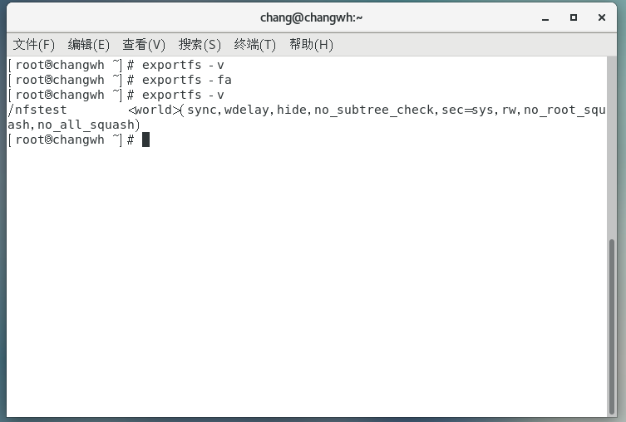

NFS客户端又是如何知道NFS服务器端到底使用的是哪个端口呢？其实NFS服务器时通过远程过程调用（remote procedure call 简称RPC）协议/服务来实现的。也就是说RPC服务会统一管理NFS的端口，客户端和服务端通过RPC来先沟通NFS使用了哪些端口，之后再利用这些端口（小于1024）来进行数据的传输。

重启文件服务，关闭防火墙：

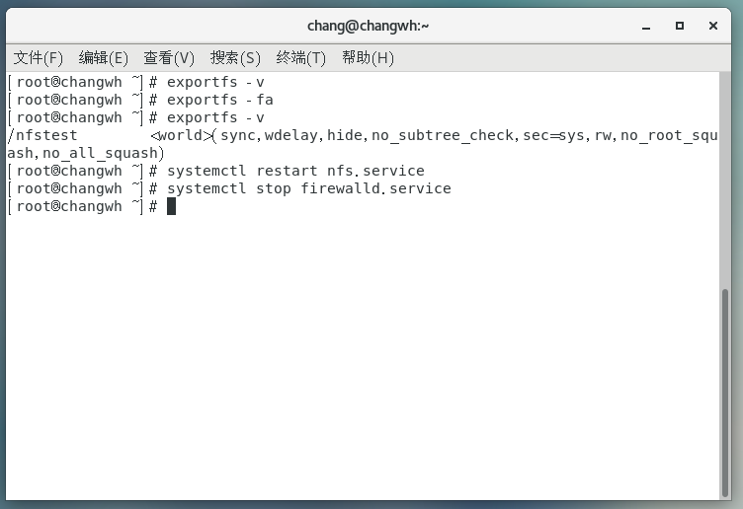

## 3、LAMP环境搭建

### （1）Apache服务器的安装与设置

Apache是世界使用排名第一的Web服务器软件。它可以运行在几乎所有广泛使用的计算机平台上，由于其跨平台和安全性被广泛使用，是最流行的Web服务器端软件之一。它快速、可靠并且可通过简单的API扩充，将Perl/Python等解释器编译到服务器中。

Linux下软件的安装方式有两种，源码安装和rpm安装，源码安装优点是用编译器编译后的代码更贴近硬件，运行效率更高，编译安装还能提供很多编译的参数，可以最大化定制软件，缺点就是编译过程比较耗时，编译过程中出现错误不好解决，像Apache服务器是用c语言写的，编译时如果出现什么报错信息，就要去搜索引擎查明找原因，然后修改c语言的代码，对没有c语言基础的还是挺困难的。rpm（二进制文件）安装，已经提前帮你编译成了二进制代码，省去了编译时间，缺点就是相对于编译安装的软件运行效率稍低，不能定制安装时的一些参数。

首先查看httpd版本：

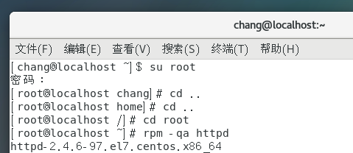

上传html文件，设置个人主页到localhost，并访问：

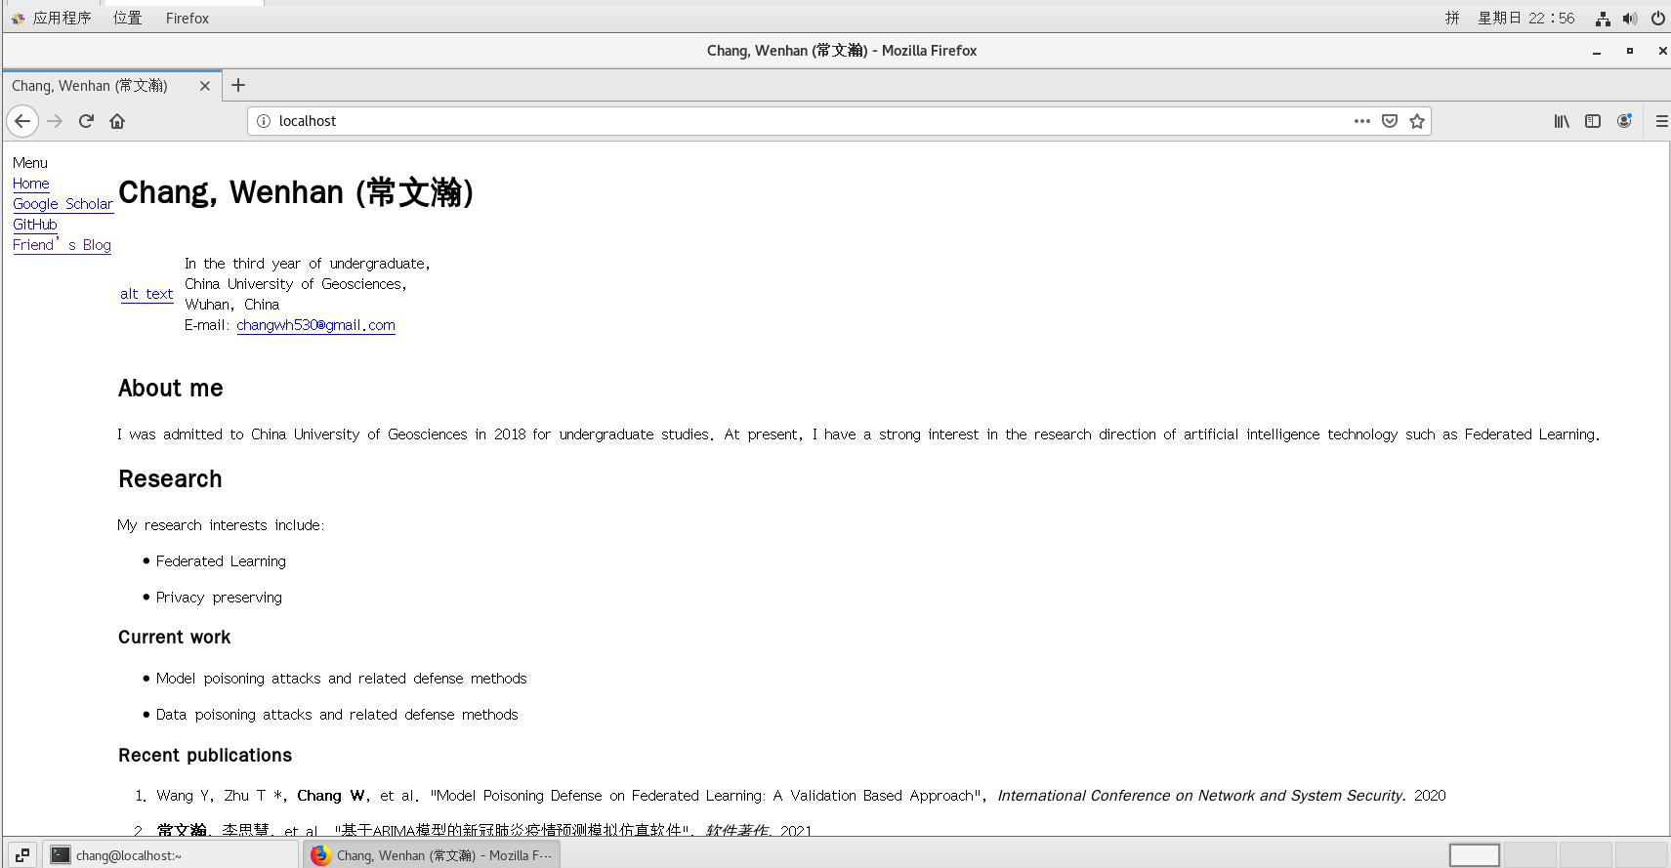

查看Apache模块，这些模块有些不会被用到，但是我们不用关闭：

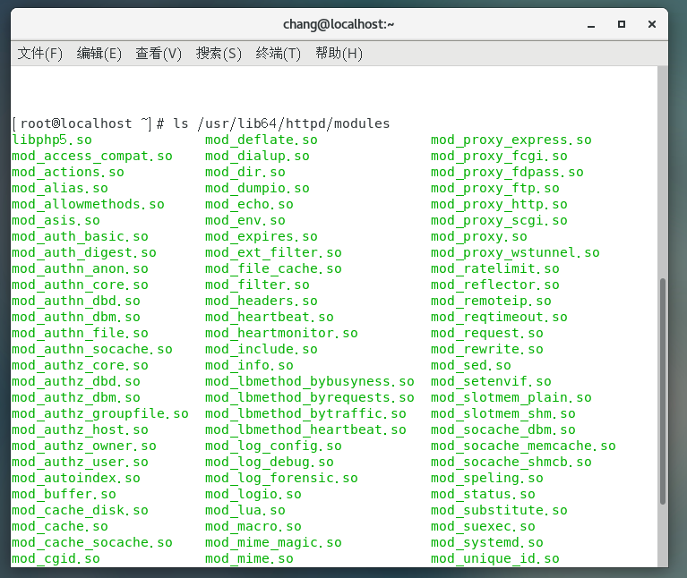

设置index.html到Apache的访问目录：

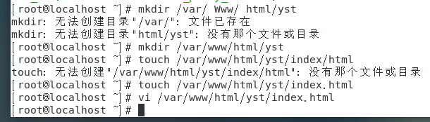

设置域名：

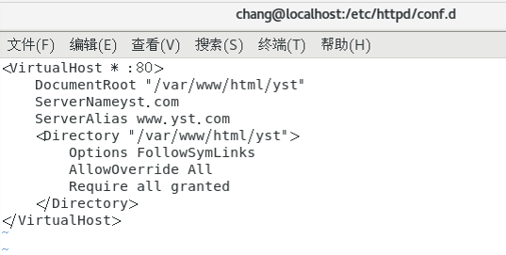

查看语法无误后，访问目标地址：

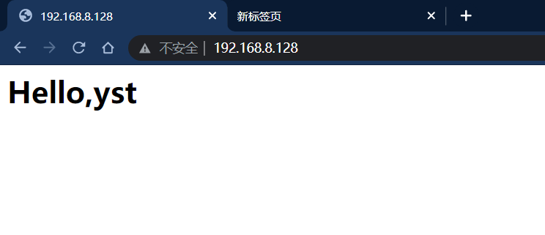

### （2）PHP服务安装配置

PHP可以生成动态页面内容、可以创建、打开、读取、写入、关闭服务器上的文件、可以收集表单数据、可以发送和接收 cookies、可以添加、删除、修改我们的数据库中的数据、可以限制用户访问网站上的一些页面、加密数据。通过PHP，我们不再限于输出HTML。我们还可以输出图像、PDF 文件，甚至 Flash 电影。您还可以输出任意的文本，比如XHTML 和XML。

安装PHP，测试效果：

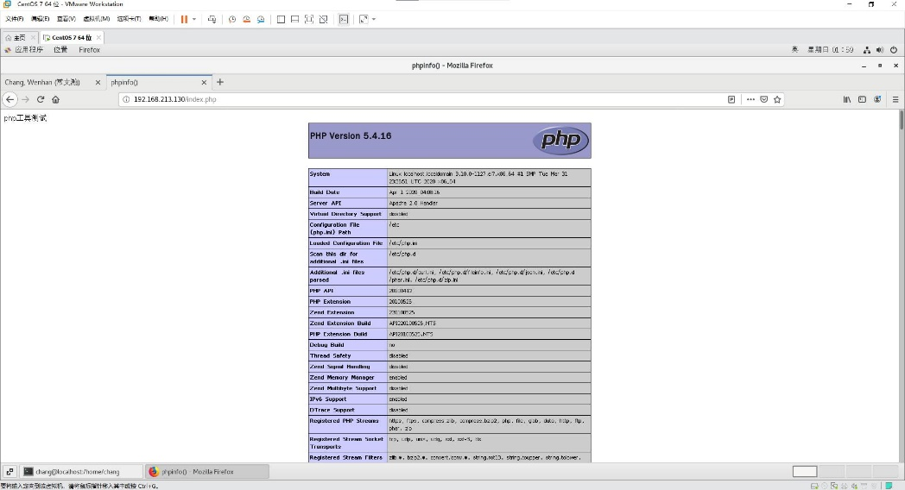

PHP的优势有两点，第一个是入门快，有其它语言基础的程序员二周左右的时间就可以入门，一个月左右的时间基本上就可以开发简单的项目了。

第二个是开发成本低，PHP最经典的组合就是：Linux + Apache + MySQL + PHP。 非常适合开发中小型的web应用，因为上手容易，所以开发的速度比较快。

查看PHP版本：

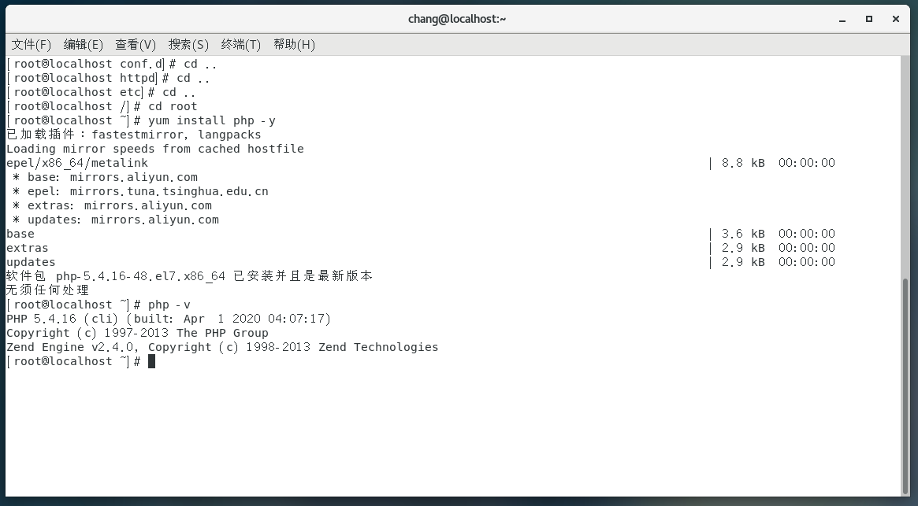

编写目标php文件，保存后访问目标地址：

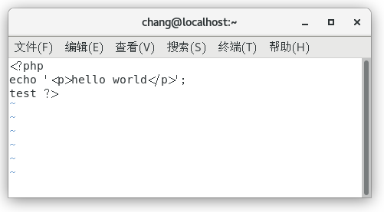

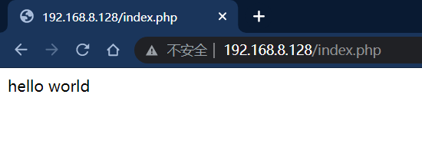

# 三、Wireshark实验

作为一款高效免费的抓包工具，Wireshark可以捕获并描述网络数据包，其最大的优势就是免费、开源以及多平台支持，在GNU通用公共许可证的保障范围下，用户可以免费获取软件和代码，并拥有对其源码修改和定制的权利，如今其已是全球最广泛的网络数据包分析软件之一。

（1）首先ping一下[www.baidu.com](http://www.baidu.com)，可以看到Wireshark捕获到了ICMP协议的报文，在图中的颜色是粉色：

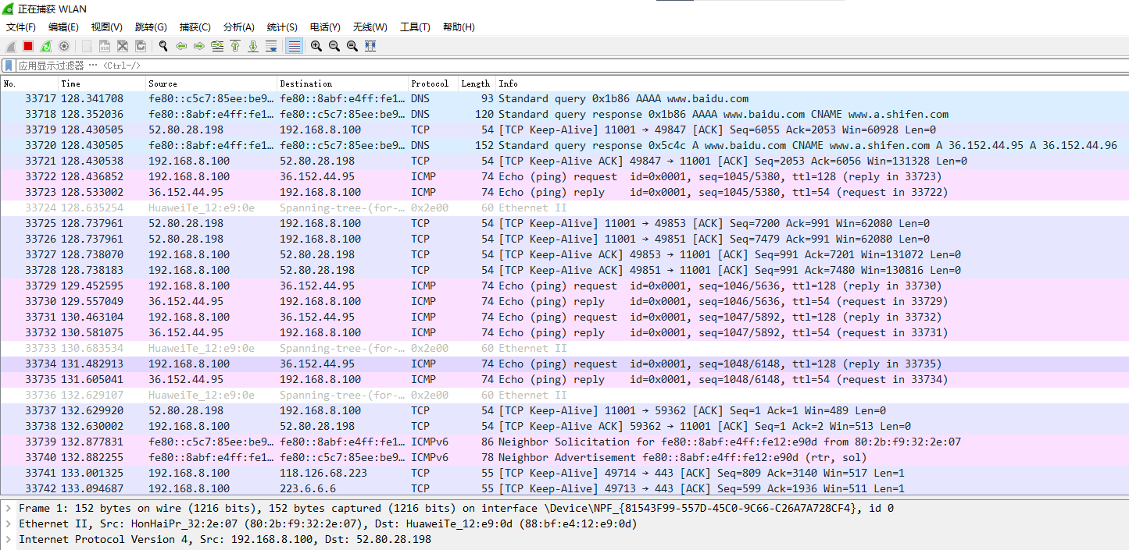

（2）电脑连接华为路由器后，在捕获的列表中看到了ARP协议的路由，其源头的名字开头是Huawei，这应当是路由器使用ARP协议时的信息，该报文的显示在了图片下端：

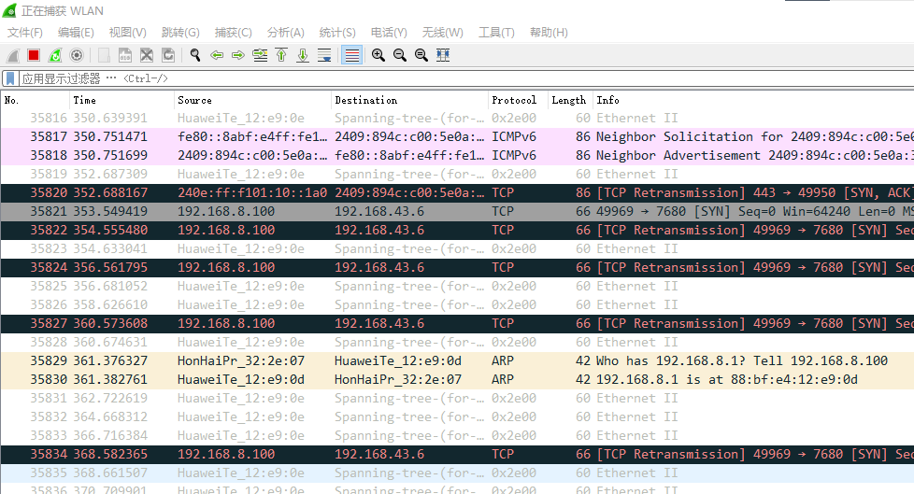

（3）在浏览器内访问[www.baidu.com](http://www.baidu.com)，可以看到计算机首先访问到了DNS服务器：



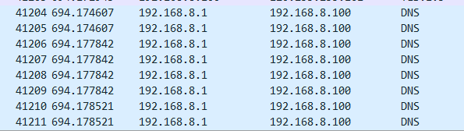

（4）因为华为路由器内插了中国移动的卡，所以可以看到路由器同时使用了IPV6寻址：

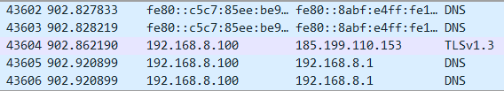

（5）在数据传输的过程中也能看到存在TCP数据重传的现象，网络可能出现了拥塞的现象：

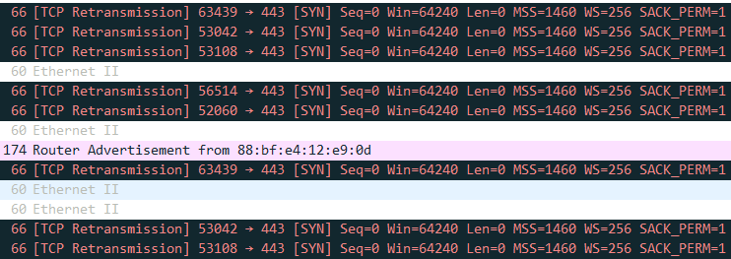

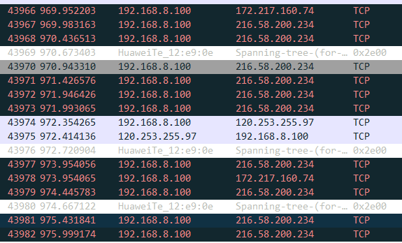

（6）当我打开一个视频时，可以看到有大量的数据传输：

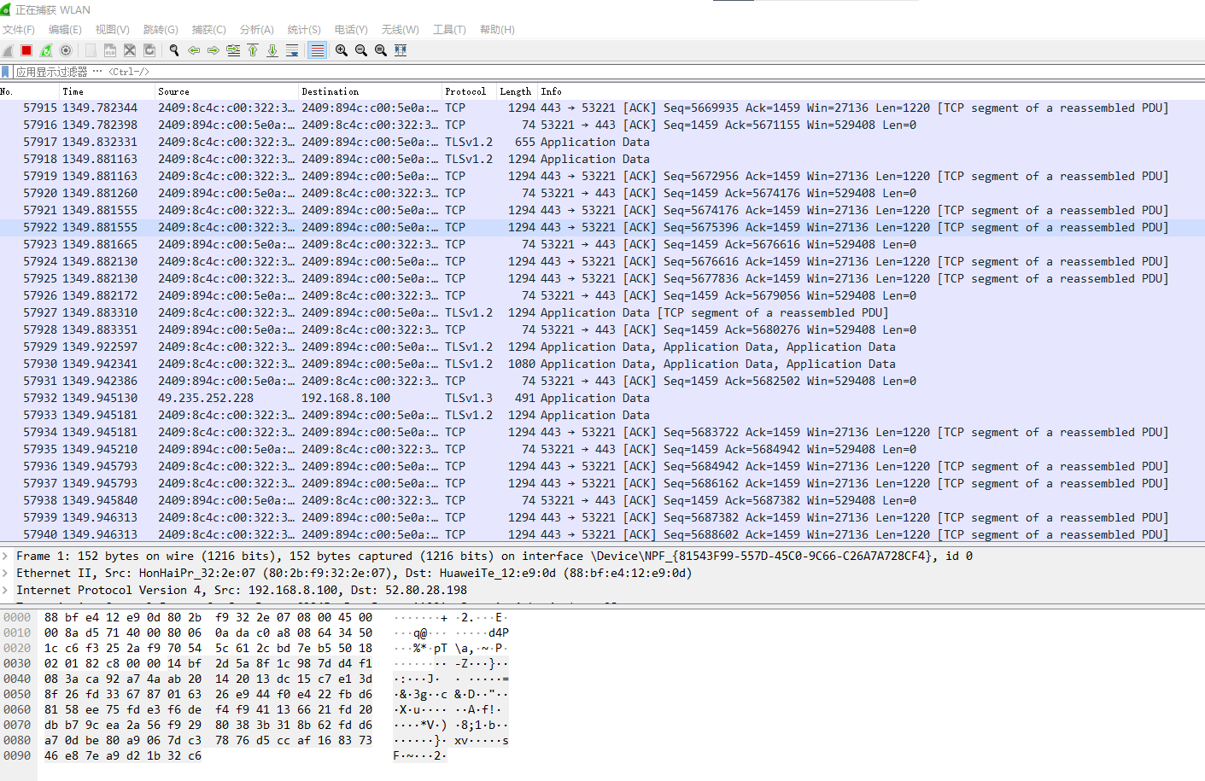

（7）显示一个TCP数据包的往返时间（RTT）：

了解某条TCP连接中特定方向上的所有TCP报文段的往返时间（RTT），其中X轴为序列号字段值，Y轴为时间值。

这张图的流量属于一个在线视频，可以看到在一段时间内，RTT没有变化，这说明了网络中的流量传输相对稳定。

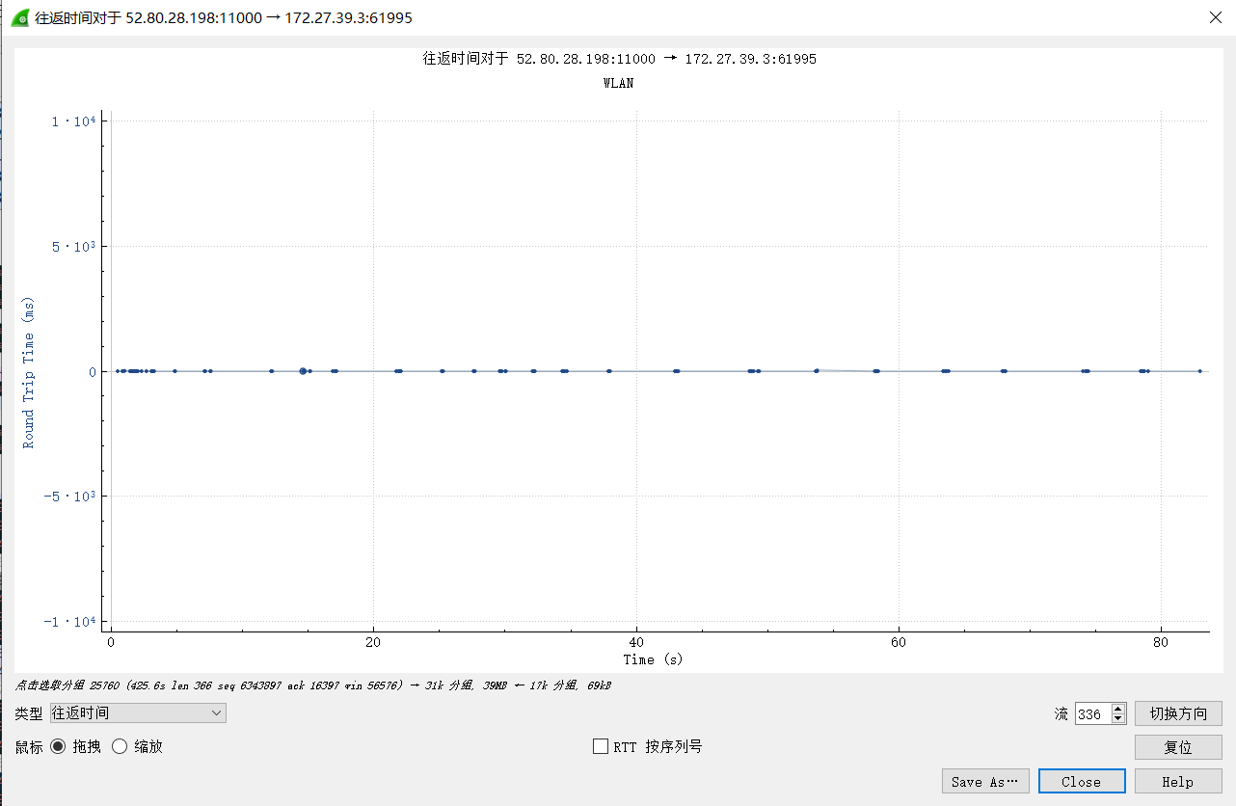

（8）查看时间序列（tcptrace）

监控TCP连接的诸多详细信息，分析与此TCP有关的种种问题，包括TCP确认、TCP重传、以及TCP窗口大小等信息。

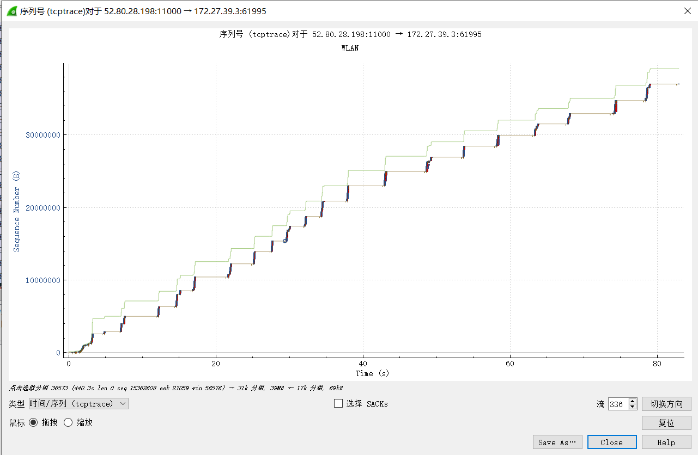

上面一条表示TCP接收窗口，当两条曲线之间空间较大的时候，表示接收主机尚有缓存；当近乎重叠的时候，TCP窗口已满（window-full）不能继续传输数据，下面一条表示在单位时间内，受监控的TCP流在某个方向所传数据的字节流。

图中每个小竖条（放大后就能看到）表示TCP数据包起始和终止序列号都与纵坐标上的数字相对应。

（9）查看时间序列（Stevens）

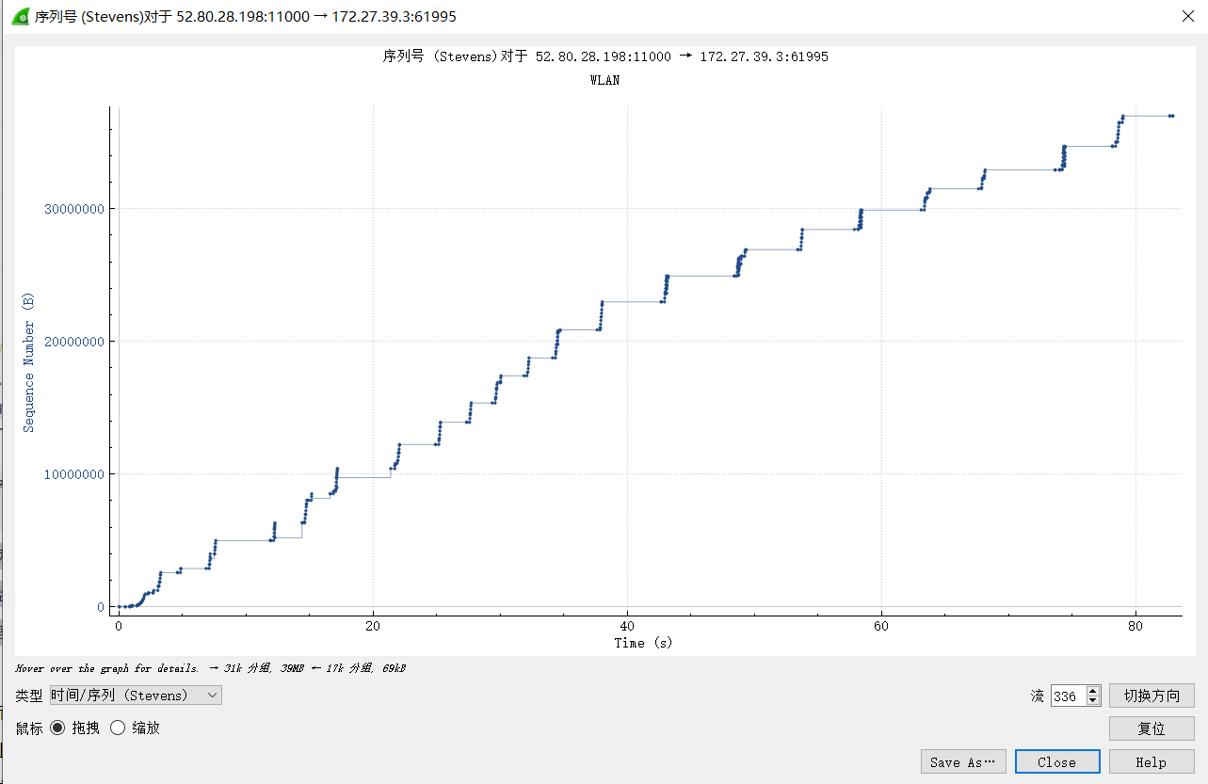

在单位时间内，受监控的TCP流在某个方向所传数据的字节流。

一条连绵不断的斜线就表示正常的文件传输，而斜线时断时续，表示文件传输存在问题，斜线的角度越大，表示文件的传输速率很高，反之，文件传输缓慢。

（10）查看吞吐量（Throughput）

不但能了解TCP连接的吞吐量，而且还能判断TCP连接是否稳定。

统计单位时间内在某一指定方向上传输的数据包的字节数（左边的Y轴）；

以此统计出来的吞吐量只是某个方向上传输的应用程序数据（不含IP头与TCP头）的吞吐量，单位为字节/秒（右边的Y轴）。

左边的Y轴表示的就是包中的Len值，对应的是深蓝色的点；右边的Y轴对应的是咖啡色的斜线。

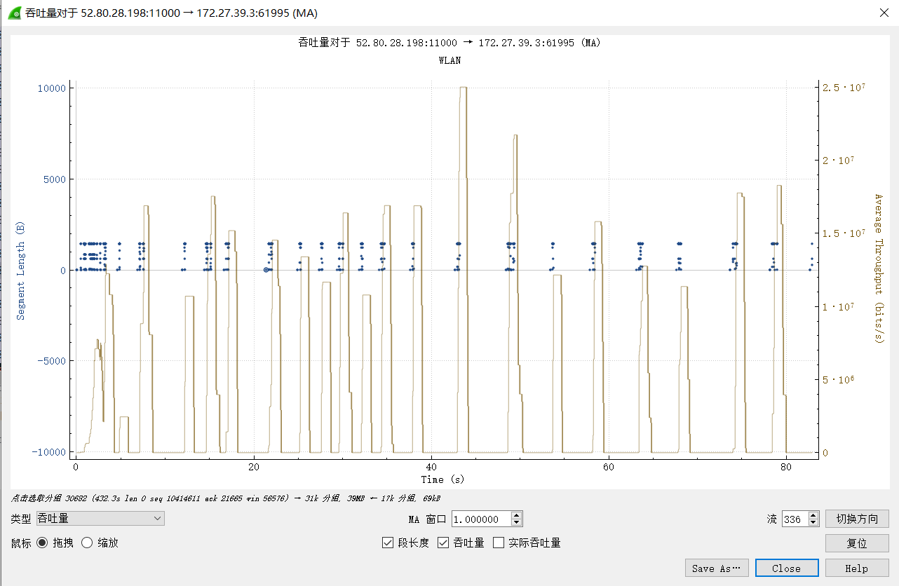

（11）查看窗口尺寸

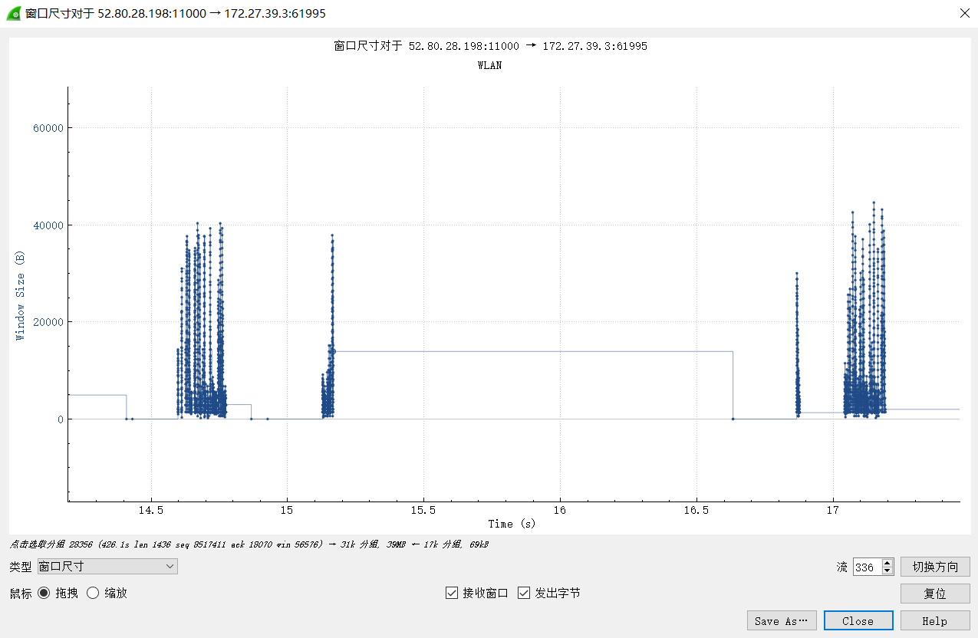

通过统计发送方的接收窗口大小，以此了解特定TCP连接的性能。

当窗口变小时，相关应用程序的吞吐量会相应降低，窗口的大小完全受控于建立连接的两个端点（服务器和客户端），大小的变化与网络性能无关。

# 四、主要遇到的问题

## 1、SSH无法登录

问题描述：在从机房回到宿舍连接上热点后，发现按照整成步骤无法从电脑Windows系统通过SSH登录到虚拟机。

问题原因：在从机房回到宿舍后，当电脑连接上热点时，IP地址发生了变化，并且和虚拟机的IP不在一个网段了，所以主机不能连接到虚拟机。

解决方法：查看网卡和Windows的IP地址，对VMware虚拟机的网卡修改IP地址，使其与主机在同一网段。

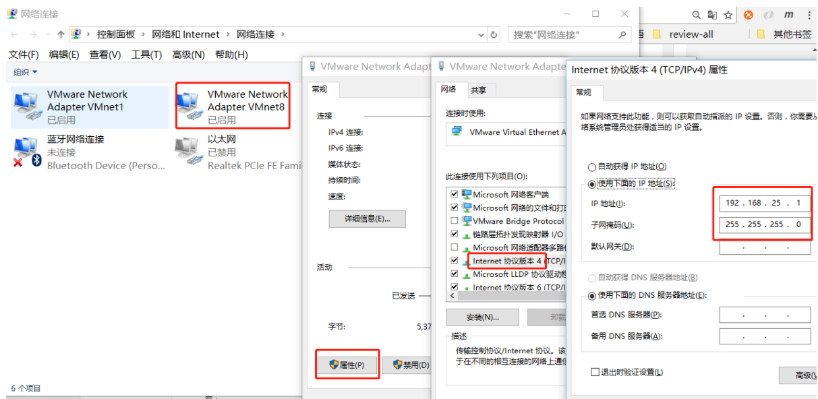

## 2、虚拟机可以ping通主机，但是主机无法ping到虚拟机

问题描述：电脑从连接校园网变为连接热点后，主机ping不通虚拟机，但是虚拟机能ping通主机。

问题原因：原因同上，当路由器更换时，可能会出现IP网段变化的情况，这时候如果想继续是研究需要手动更换虚拟机IP。

解决方法：虚拟机网络连接方式选择Nat，关闭Linux防火墙命令：service iptables stop/ service firewalld stop，查看Linux防火墙状态命令：service iptables status / service firewalld status。关闭windows防火墙，查看网卡和Windows的IP地址，对VMware虚拟机的网卡修改IP地址，使其与主机在同一网段。

## 3、在安装PHP工具时，安装失败

问题描述：安装PHP工具时报错，无法正常安装。

问题原因：PHP工具与CentOS版本不匹配，可以通过更新CentOS的yum工具来解决。

解决方法：因为更新yum的过程中断网，导致更新失败，因此直接使用yum install PHP，

同样安装成功了PHP工具，可以直接使用！

## 4、从Windows连接Samba服务失败

问题描述：完成了Samba服务的安装和配置后无法从文件夹访问Samba

问题原因：没有开启Windows端的Samba服务，需要双方都打开。

解决方法：打开程序与功能：

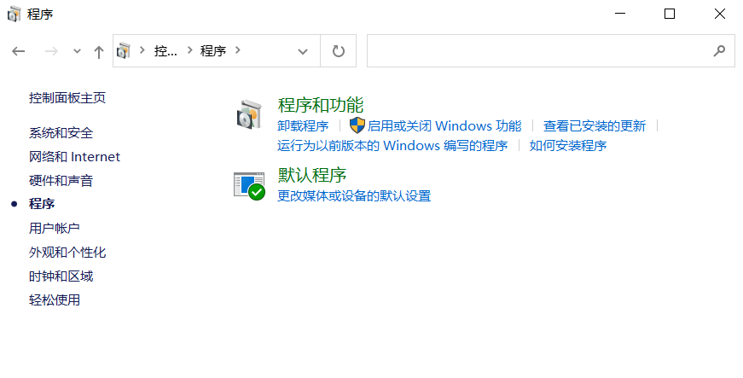

选择启用或关闭Windows功能

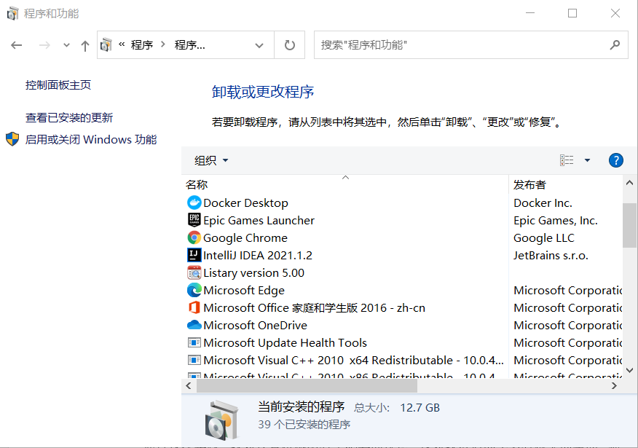

打开Samba服务：

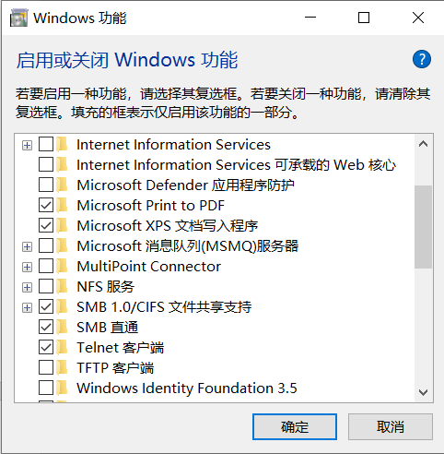

重启后，可以成功访问！

# 五、总结

通过这次实践，我对计算机网络有了必要的认识，这对我以后的学习有很大的帮助，研究TCP/IP协议，使我们对TCP/IP协议有了深入的了解，并且熟悉它在网络中的应用的问题。正是有了TCP/IP协议，才有了今天“地球村”因特网的巨大发展。TCP/IP协议作为网络层中最基本也是最重要的协议，随着现代科技的进步与发展，协议中的许多不足也在不断地体现出来，用户的增加是TCP/IP首要解决的问题，同时由于用户的激增，传输速率也成为人们关心的热点，以及传输的有效数据。

我们也学会了构建基本的网络结构，能够实现各个主机之间的通信。通过查资料和敲命令行代码，不仅对于各种协议真正理解了他的作用所在，而且对主机、虚拟机、路由器的配置和一些路由算法有了更清晰的认识。对于服务器也深刻理解了他的做用。

在查阅了各种资料后，我也意识到计算机网络技术已经渗透到生活中的各个领域，给我们的生活带来了极大的便利，未来计算机网络将更加人性化，更加适应人们的生活。网络技术的高速发展为各行业的生命注入了新的血液，同时对各行业的发展也是一个考验，人们将更加离不开网络，而计算机也将更好地服务于人类，使人们的生活更加丰富。

Apache之父说：“我选择Apache这个名字是选择它所包含的积极的含义。阿帕奇族是最后一个屈服于美国政府的名族。当时我担心大公司迟早会参与竞争并‘教化’这块最早的互联网之地。”我想我们也不该轻易的向实验或者生活中遇到的困难屈服。

# 六、参考与引用

[1] https://cloud.tencent.com/developer/article/1626729

[2] https://github.com/moranzcw/Computer-Networking-A-Top-Down-Approach-NOTES

[3] https://blog.csdn.net/lisayh/article/details/108055516

[4] https://blog.csdn.net/TJU355/article/details/7098372

[5] https://zhuanlan.zhihu.com/p/346933068

[6] <https://blog.csdn.net/qq_18662865/article/details/51454136>